

Министерство образования и науки Челябинской области

Государственное бюджетное профессиональное образовательное учреждение

«Миасский машиностроительный колледж»

(ГБПОУ «МиМК»)

Комплекс ЭРТиТ

**Основная профессиональная образовательная программа**

**среднего профессионального образования по специальности**

**09.02.07. Информационные системы и программирование**

**ДИПЛОМНЫЙ ПРОЕКТ**

**На тему**

Разработка автоматизированной информационной системы «Интеллектуальный клуб настольных игр»

П о я с н и т е л ь н а я з а п и с к а

к д и п л о м н о м у п р о е к т у

Выполнил студент группы 450ЭС / Я.В.Касьянов

*(подпись)*

Руководитель проекта / Ю.А.Мельникова

*(подпись)*

Оглавление

Введение 4

1 Назначение информационной системы 6

2 Анализ технического задания 8

3 Анализ предметной области 9

4 Методология проектирования информационной системы 10

4.1 Методология IDEF 10

4.2 Методология UML 13

5 Построение ER-диаграммы 16

6 Анализ системы управления базами данных 17

6.1 1С: Предприятие 8 17

6.2 Microsoft SQL Server 19

6.3 DBeaver 21

7 Построение даталогической модели 23

8 Проектирование ввода и обработки данных 30

8.1 Ввод данных 30

8.2 Обработка данных 36

9 Разработка алгоритма работы информационной системы 63

10 Разработка инструкции по эксплуатации 70

11 Тестирование АИС 70

12 Оценка качества АИС 76

Заключение 79

Список информационных источников 80

# Введение

В настоящее время, в мире непрерывного потока информации, все большую актуальность приобретают процессы автоматизации работ рутинного характера и работ, трудно поддающихся формализации. В связи с этим ежегодно разрабатываются автоматизированные информационные системы, призванные решить возникающие проблемы. АИС призвано максимально упростить и автоматизировать работу с большими объемами информации. Создание АИС предполагает, что основные операции по накоплению, хранению и переработке информации возлагается на вычислительную технику.

Всё больше людей заинтересовываются Настольными Ролевыми Играми, и начинают записываться в такие клубы, от такого потока клиентов, это всё больше нужно автоматизировать для того, чтобы не было проблем с расписанием, а также возможности того, что сотрудник и клиенты попадали в одно время сразу на несколько мероприятий.

Для избегания данной проблемы можно автоматизировать множества вещей, чтобы избежать человеческих факторов. Когда клиент пытался записаться на ещё одно мероприятие, система проверяла, записан ли он на это же время в другом мероприятии. Если да, то выдаёт предупреждение, что он уже записан у другого организатора.

Система – это множество элементов, находящихся в отношениях и связях друг с другом, которое образует определенную целостность, единство.

Автоматизированная информационная система (АИС) — совокупность программно-аппаратных средств, предназначенных для автоматизации деятельности, связанной с хранением, передачей и обработкой информации.

Цель разработать АИС «Интеллектуальный клуб настольных игр», которая предоставит возможность просматривать всю собранную информацию о клиентах и персонале, а также проводить анализ популярности, тех или иных систем, просмотр количество проводимых мероприятий у каждого организатора. Для дальнейшего прогнозирования и понимания, желаний аудитории.

Основными задачами автоматизации информационных процессов является: быстрый сбор данных и их динамика за прошедшие месяцы, выведение всей информации в одну таблицу, устранение рутинных операций, ускорение процессов обработки и преобразования информации, расширение возможностей осуществления статического и динамического анализа и повышении точности учетно-отчетной информации. Выявление заинтересованности клиентов, в определённых мероприятиях, составления расписания у сотрудников и уведомления изменений в расписании для клиентов.

# 1 Назначение информационной системы

Автоматизированная информационная система Интеллектуальный клуб настольных игр предназначена для отслеживания проводимых мероприятий. Количество участников этих мероприятий, видов систем, используемых за прошлый месяц, заинтересованность аудитории. Для сбора всех данных, а также формирования общего показателя отчёта и их динамику по сравнению с предыдущими результатами. Также автоматизации ввода информации и составление графиков, и передача их руководителям мероприятиям и про информирования участников об изменениях в расписании.

При наличии новых доступных мероприятий, организованных от персонала в информационную систему, вносится информация о них с указанием данных об название этого мероприятия. Указывается сеттинг, какая используется система для организации, а также могут, установлены требования к клиентам, дата проведения этого мероприятия, уведомляются клиенты, у которых стоит галочка на данной системе.

Данная система позволяет вести учёт данных, проводить анализ на основе источников информации. С помощью отчётов оценивается доход, получаемый с мероприятий, трат и подготовки, которые были совершенный за прошлый месяц, в какие дни самый большой приток клиентов и, какой самый желаемый день для мероприятий.

Входными данными является информация о количестве клиентов, персонала, используемых систем для проведения мероприятий, дополнительный затраты на оборудование.

Выходными данными являются отчеты, расписания, показатель финансов за месяц, проведённых событий.

Основные линии обработки:

-учёт финансов за прошлые месяцы;

-учёт клиентов;

-учёт персонала;

-учёт используемых систем;

Основные фильтры:

- доступные мероприятия;

- запланированные мероприятия;

-завершившиеся мероприятия;

- количество клиентов;

- количество мероприятий за месяц;

- количество систем;

- количество активных клиентов за месяц;

Основные задачи информационной системы:

- автоматизация ввода данных о клиентах, персоналах, проводимых мероприятий, изменений финансов за месяц;

- уменьшение времени выполнения задач мониторинга;

- уменьшение ошибок при заполнении данных.

# 2 Анализ технического задания

Выполнен анализ технического задания, в результате которого выделены следующие входные данные: данные о клиентах, данные о сотрудниках, данные о проводимых мероприятиях.

Данные о клиентах: ФИО клиента, номер телефона, электронная почта, предпочтения в системах.

Данные о сотрудниках: ФИО сотрудника, номер телефона, электронная почта, опыт в организации мероприятий, используемая система.

Данные о мероприятиях: название мероприятия, сеттинг, используемая система, стиль события, дата проведения, количество участников, продолжительность мероприятия, основная информация мероприятия.

Выходными данными являются проведённые мероприятия и их результат, и наименование доступных событий.

В системе ведутся следующие учёты: учёт количества клиентов, учёт сотрудников, учёт проведённых мероприятиях, учёт сеттингов, учёт отзывов мероприятий, учёт систем.

Учёт количество клиентов предполагает хранение в информационной системе данные о количестве участников в нашем клубе, насколько активно, они участвуют в мероприятиях и их заинтересованности в системе или сеттинг.

Учёт сотрудников предполагает хранение в информационной системе данные об общем количестве сотрудников.

Учёт проведённых мероприятия в информационной системе данные о количестве этих мероприятий за месяц, кто их организовывал, в каком сеттинг проводились, какую систему использовали, Отзыв к мероприятию, количество событий в месяц, количество занятых столов.

Учёт сеттингов мероприятий в информационной системе данные указывающие нам, что это за мероприятия и какие бы нам надо заготовить заранее реквизиты.

Учёт отзывов мероприятия в информационной системе данные указывающие нам, кто участвовал в данном мероприятие, какие впечатления оставили у клиента после проведения, также, как и у организатора. Для дальнейшего оценивания качества работы нашего клуба.

Учёт систем в информационной системе данные указывающие нам, какие системы используются для мероприятий. Для дальнейшего оценивания качества работы нашего клуба.

Учёт систем в информационной системе данные указывающие нам, какие системы используются для мероприятий. Для дальнейшего оценивания качества работы нашего клуба.

# 3 Анализ предметной области

В результате анализа предметной области были выделены следующие сущности и их атрибуты.

Сущность «Клиент»: код клиента, ФИО клиента, номер телефона, Email клиента.

Сущность «Стол»: код стола, код мероприятия, название стола, статус.

Сущность «Сотрудник»: код сотрудника, ФИО сотрудника, номер телефона, Email сотрудника, опыт проведения, код системы.

Сущность «Отзыв»: код отзыва, описание отзыва, код мероприятия.

Сущность «Мероприятия»: код мероприятия, название мероприятия, сеттинг, используемая система, код сотрудника, код клиента.

Сущность «Система»: код системы, название системы, используемый движок этой системы, дополнительное оборудование, код сеттинг.

Сущность «Сеттинг»: код сеттинга, название сеттинга, описание, код системы, реквизит.

# 4 Методология проектирования информационной системы

Для проектирования информационной системы существуют разные методологии. Одни из самых распространённых — это методологии IDEF и UML.

## 4.1 Методология IDEF

Проектируя сложную информационную систему, необходимо учитывать, что методология и стандарты играют важную роль, и к таким стандартам относится IDEF.

IDEF – позволяет отображать и анализировать модели деятельности широкого спектра сложных систем в различных разрезах. При этом широта и глубина обследования процессов в системе определяется самим разработчиком, что позволяет не перегружать создаваемую модель излишними данными.

К семейству стандарта IDEF можно отнести следующие стандарты:

IDEF0 – методология функционального моделирования. С помощью наглядного графического языка IDEF0, изучаемая система предстает перед разработчиками и аналитиками в виде набора взаимосвязанных функций (функциональных блоков – в терминах IDEF0). В основе методологии лежат четыре основных понятия:

- функциональный блок (ActivityBox) графически изображается в виде прямоугольника и олицетворяет собой некоторую конкретную функцию в рамках рассматриваемой системы;

- интерфейсные дуги (Arrow) отображает элемент системы, который обрабатывается функциональным блоком или оказывает иное влияние на функцию, отображенную данным функциональным блоком;

- декомпозиция (Decomposition) позволяет постепенно и структурировано представлять модель системы в виде иерархической структуры отдельных диаграмм, что делает её менее перегруженной и легко усваиваемой;

- глоссарий (Glossary) – это диаграммы, функциональные блоки, существующего стандарта подразумевает создание и поддержание набора соответствующих определений, ключевых слов, которые характеризуют объект, отображенный данным элементом.

IDEF1 – методология моделирования информационных потоков внутри системы, позволяющая отображать и анализировать их структуру и взаимосвязи. С помощью IDEF1 происходит изучение существующей информации о различных объектах в области деятельности предприятия. Миссия методологии IDEF1 состоит в том, чтобы выявить и четко постулировать потребности в информационном менеджменте в рамках коммерческой деятельности предприятия.

IDEF1X (IDEF1 Extended) – методология построения реляционных структур. IDEF1X относится к типу методологий «Сущность-взаимосвязь» (ER – Entity-Relationship) и, как правило, используется для моделирования реляционных баз данных, имеющих отношение к рассматриваемой системе. Сущность в IDEF1X описывает собой совокупность или набор экземпляров похожих по свойствам, но однозначно отличаемых друг от друга по одному или нескольким признакам.

IDEF2 – методология динамического моделирования развития систем. В связи с весьма серьёзными сложностями анализа динамических систем от этого стандарта практически отказались, и его развитие приостановилось на самом начальном этапе.

IDEF3 – методология документирования процессов, происходящих в системе, которая используется, например, при исследовании технологических процессов на предприятиях.

С помощью IDEF3 описывается сценарий и последовательность операций для каждого процесса. IDEF3 имеет прямую взаимосвязь с методологией IDEF0 – каждая функция (функциональный блок) может быть представлен в виде отдельного процесса средствами.

IDEF4 – методология построения объектно-ориентированных систем. Средства IDEF4 позволяют наглядно отображать структуру объектов и заложенные принципы их взаимодействия, тем самым позволяя анализировать и оптимизировать сложные объектно-ориентированные системы.

IDEF5 – методология онтологического исследования сложных систем. С помощью методологии IDEF5 онтология системы может быть описана при помощи определенного словаря терминов и правил, на основании которых могут быть сформированы достоверные утверждения о состоянии рассматриваемой системы в некоторый момент времени. На основе этих утверждений формируются выводы о дальнейшем развитии системы и производится её оптимизация.

Существует множество технологий и инструментальных средств, с помощью которых можно реализовать в некотором смысле оптимальный проект ИС, начиная с этапа анализа и заканчивая созданием программного кода системы. В большинстве случаев эти технологии предъявляют весьма жесткие требования к процессу разработки и используемым ресурсам, а попытки трансформировать их под конкретные проекты оказываются безуспешными. Эти технологии представлены CASE-средствами верхнего уровня или CASE-средствами полного жизненного цикла. Они не позволяют оптимизировать деятельность на уровне отдельных элементов проекта, и, как следствие, многие разработчики перешли на так называемые CASE-средства нижнего уровня.

Однако они столкнулись с новой проблемой – проблемой организации взаимодействия между различными командами, реализующими проект.

## 4.2 Методология UML

UML – это объектно-ориентированная методология структурного моделирования в области разработки программного обеспечения. UML является открытым стандартом, использующим графические обозначения для создания абстрактной модели системы, называемой UML-моделью. Данная методология была создана для определения, визуализации, проектирования и документирования программных систем.

Диаграммы UML отражают какой-то один аспектов информационной системы, а не систему в целом. Например, диаграмма вариантов использования (use-case model) показывают систему с точки зрения взаимодействия с конечным пользователем. За счет комбинации различных диаграмм можно достичь целостного взгляда на модель проектируемой системы, что крайне полезно при разработке.

Унифицированный язык объектно-ориентированного моделирования Unified Modeling Language (UML) явился средством достижения компромисса между этими подходами.

Существует достаточное количество инструментальных средств, поддерживающих с помощью UML жизненный цикл информационных систем, и, одновременно, UML является достаточно гибким для настройки и поддержки специфики деятельности различных команд разработчиков.

Для разработки информационной системы «анализ динамики показателей финансовой отчетности различных предприятий» была выбрана методология IDEF0, так как она обеспечивает максимальную точность и понимание структуры, поэтому оптимально подходит для создания информационной системы.

Также была использована методология IDEF3, так как IDEF3 является продолжением IDEF0. Она обеспечивает максимальную точность в понимании структуры, оптимально подходит для создания АИС.

Отличительная особенность UML — это возможность напрямую связать модели с языками программирования, благодаря чему нотацию можно рассматривать в качестве верхнеуровневого инструмента разработки. UML можно рассматривать как наследницу идей объектно-ориентированного анализа и проектирования. Для лучшего понимания, чем же является UML, разберем ключевые понятия объектно-ориентированного подхода к проектированию:

Объект— простейшая сущность, базовый строительный блок.

Класс — чертеж объекта, его условное описание.

Абстракция — отражение поведения сущности в реальном мире.

Инкапсуляция — механизм связывание данных и их сокрытия от внешнего мира.

Наследование — механизм получения новых классов на основе уже существующих.

Полиморфизм — механизм образования новых форм из существующих элементов.

В UML объекты содержат данные и методы их контроля. Данные описывают состояние объекта. Классы описывают объекты и образуют иерархию, которая отражает реально существующую систему. Объекты — это сущности реального мира, и UML использует для их отображения такие методы, как абстракция, инкапсуляция, наследование и полиморфизм. Таким образом, диаграммы UML, по сути, являются объектно-ориентированным представлением.

Я решил выбрать UML для интеллектуального клуба настольных игр, так как она использует графические обозначения для элементов моделируемой системы, при этом схемы UML просты для понимания. Тем самым позволяет наглядно продемонстрировать, как будет устроена система. Также она крайне близка к методам программирования, что позволяет гораздо лучше и легче подготовить основу для будущего сделав себе эту модель, можно заранее посмотреть, как и каким образом могут быть связаны объекты в базе данных.

# 5 Построение ER-диаграммы

На основании анализа предметной области были выявлены сущности.

Далее с помощью диаграммы, представленной на рисунке

Рисунок 5.1 – ER-диаграмма

Связь «Клиент - система» один ко многим устанавливается по полю «Код система». Один клиент может выбрать несколько предпочитаемых систем.

Связь « Мероприятия - Клиент» Один ко многим устанавливается по полю «Код клиента». К одному мероприятию могут присоединиться много клиентов.

Связь « Система - сеттинг» одна ко многим устанавливается по полю «Код сеттинг». Одна система может использоваться в различных сеттингах и жанрах.

Связь « Сотрудник – Система» один ко многим устанавливается по полю «Код системы». Один сотрудник может использовать много систем для организации мероприятий.

Связь «Система - мероприятия» одна ко многим устанавливается по полю «Код системы». Одна система используется для многих мероприятий.

Связь «Мероприятия - отзыв» один ко многим устанавливается по полю «Код отзыва». К одному мероприятию может быть множества отзывов.

Связь «Меропиятия - стол» один к одному устанавливается по полю «Код стола». Одно мероприятие может происходить лишь за одним столом.

# 6 Анализ системы управления базами данных

Автоматизированную информационную систему можно реализовать на разных платформах. В процессе обучения были изучены платформы 1С:Предприятие 8, Microsoft SQL Server, Dbeaver.

## 6.1 1С: Предприятие 8

1С: Предприятие 8 — программный продукт, разработанный компанией «1С», автоматизирующий деятельность предприятия. Предназначен для автоматизации любого бизнес-процесса предприятия, наиболее часто автоматизирует бухгалтерский и управленческий учёт, в том числе начисление зарплаты и управление кадрами, экономическую и организационную деятельности предприятия.

Главным достоинством программного продукта 1С: Предприятие 8 является возможность интеграции с другими системами управления базами данных, что позволяет импортировать и экспортировать данные для более удобной работы с ними. А также,1С:Предприятие 8 имеет открытую архитектуру, то есть у разработчиков есть возможность создавать дополнительные модули, интеграционные решения и различные конфигурации, чтобы подстраивать систему под свои цели и задачи автоматизации.

1С:Предприятие 8 предоставляет множество инструментов для анализа данных: диаграммы, графики и отчёты. Это помогает пользователям выполнять анализ данных с помощью встроенных системных средств и в последующем принимать бизнес-решения на основе полученных сведений.

Данная система управления базами данных имеет систему безопасности, позволяющую устанавливать различные уровни доступа для пользователей, что позволяет ограничивать доступ к определённому функционалу информационной системы, а также, контролировать изменения данных для обеспечения безопасности пользовательских данных и данных организации от несанкционированного доступа к ним и обеспечения целостности хранимых в системе данных. Всё это возможно, благодаря использованию в программном продукте современных методов шифрования данных.

Помимо вышеперечисленного, 1С:Предприятие 8 имеет и мобильные конфигурации, что позволяет пользователям системы получать доступ к хранимым в информационной системе данным и управлять ими, находясь не у компьютера. Это особенно удобно для тех организаций, сотрудникам которых приходится бывать в командировках или для компаний, в которых реализована работа в дистанционном режиме. Также, имеется возможность использования 1С:Предприятие 8 в виде облачного сервиса, благодаря чему пользователи могут работать с системой через интернет, не устанавливая программный продукт на свой компьютер. Это позволяет сократить затраты на внедрение информационной системы, что особенно актуально, если речь идёт о небольшой организации.

1С:Предприятие 8 имеет систему поддержки пользователей, в которой команда разработчиков и агентов технической поддержки готова помочь пользователям, разработчикам конфигураций и администраторам систем в решении любых вопросов, связанных с работой программного продукта. А также, по данном системе управления базами данных регулярно проводятся лекции и семинары, на которых рассказывают о новых возможностях программы и о различных аспектах её практического использования, для повышения уровня знаний среди пользователей и администраторов систем, разработанных на базе 1С:Предприятие 8.

Таким образом, 1С:Предприятие 8 является инструментом для управления предприятиями различных масштабов: начиная малым бизнесом, заканчивая крупным производством. Данный программный продукт позволяет хранить и обрабатывать данные, извлекать необходимую информацию в режиме онлайн, обеспечивать безопасность хранимых в системе данных, автоматизировать бизнес-процессы, импортировать и экспортировать данные из других систем. В отличие от Microsoft Access, 1С: Предприятие 8 имеет открытую архитектуру, что даёт возможность разработчикам информационных систем предприятий создавать собственные конфигурации, которые наилучшим образом выполнят задачу автоматизации деятельности конкретной организации и будут удобны её сотрудникам в использовании. Также, 1С: Предприятие 8 позволяет работать нескольким пользователям одновременно, разделять доступ к функционалу информационной системы.

## 6.2 Microsoft SQL Server

Microsoft SQL Server — это система управления реляционными базами данных, разработанная корпорацией Microsoft, использующая язык запросов Transact-SQL, который является реализацией стандарта ANSI/ISO по структурированному языку запросов SQL с расширениями. Предназначена для хранения, извлечения и управления данными в различных форматах.

Главной особенностью MicrosoftSQL Server является её возможность хранить огромные объёмы информации и обрабатывать сложные запросы и транзакции, что делает её идеальным выбором для предприятий, имеющих дело с большими массивами данных.

Данные, хранящиеся в MicrosoftSQL Server, защищены такими мерами безопасности, как шифрование и контроль доступа, также имеется возможность аудита, что делает Microsoft SQL Server надёжной и безопасной системой управления баз данных.

Microsoft SQL Server предлагает различные возможностей по оптимизации производительности, к которым относятся индексирование, оптимизация запросов и обработка их в памяти. Эти возможности помогают обеспечить оптимизированную работу системы в целом.

Также, Microsoft SQL Server предоставляет широкий спектр инструментов и сервисов, в том числе поддержку различных языков разработки, таких как C# и Python, инструменты для мониторинга производительности, устранения неполадок и управления резервными копиями, что помогает администраторам систем, созданных на базе Microsoft SQL Server, и их разработчикам управлять и поддерживать базы данных, используя только встроенные инструменты.

Данная система управления базами данных обеспечивает интеграцию с другими продуктами и сервисами, разработанными корпорацией Microsoft, такими как Microsoft Azure, Power BI и Microsoft Office Excel. Это позволяет импортировать и экспортировать данные для более комфортной и продуктивной работы с ними, включая проведение подробной аналитики для принятия бизнес-решений.

Microsoft SQL Server обладает гибкой моделью безопасности, которая обеспечивает защиту данных от несанкционированного доступа и от кражи данных организации и личных данных пользователей системы, а также она обладает свойством масштабируемости. Благодаря чему, данная система управления базами данных может быть использована для бизнесов различных масштабов: как малых компаний, так и для крупных организаций, которым необходимо хранить большой объём данных. Помимо этого, SQL Server обладает высоким уровнем отказоустойчивости, что гарантирует сохранность всех пользовательских данных.

Таким образом, MicrosoftSQL Server является надёжной и безопасной системой управления базами данных, предоставляющей широкий спектр функций и возможностей. В отличие от Microsoft Access, она хорошо подходит как для малых компаний, так и для больших организаций, но при этом является более сложной в использовании и понимании интерфейса. Также, в отличие от 1С:Предприятие 8, MicrosoftSQL Server является более сложной системой управления базами данных в плане разработки и проектирования, так как 1С:Предприятие 8 уже имеет объекты будущей информационной системы, а в случае с Microsoft SQL Server их придётся создавать самостоятельно и отдельно дополнительно разрабатывать графический интерфейс с помощью таких языков программирования, как C# и Python.

Исходя из анализа, для реализации задачи по разработке автоматизированной информационной системы «Интеллектуальный клуб настольных игр» была, выбрала система управления базами данных «Microsoft SQL Server». Графический интерфейс информационной системы будет реализован на языке программирования «С#» помощью среды разработки «Microsoft Visual Studio 2022». Выбор пал на данный набор, так как именно он подходит для разработки информационной системы для больших организаций и позволяет проявить креативность, а также, разработать такую информационную систему, которая бы отличалась от других и полноценно выполняла задачи конкретно данной организации, при этом не имея ничего лишнего.

## 6.3 DBeaver

DBeaver — это бесплатная утилита с открытым исходным кодом для управления базами данных.

Она поддерживает множество различных форматов баз данных, включая MySQL, PostgreSQL, SQLite и многие другие.

DBeaver предоставляет графический интерфейс для:

выполнения SQL-запросов, просмотра структуры базы данных, управления пользователями, выполнения других административных задач.

Утилита также может использоваться для импорта и экспорта данных. Она имеет интеграцию с популярными системами контроля версий, такими как Git.

Перенос данных. В DBeaver есть встроенные инструменты для импорта и экспорта данных разных форматов, например: CSV, XML, JSON. Это позволяет добавлять новые данные в базы или выгружать их для отчётов.

Создание графиков и дашбордов. Внутри DBeaver можно делать графики и диаграммы.

Работа с процедурами и триггерами. Процедуры — это сохранённые команды. Процедуры создают для повторяющихся действий, чтобы экономить время и не писать команды каждый раз заново.

Триггеры — это команды, которые запускаются при определённых событиях. Например, можно создать триггер для проверки правильности ввода данных, который автоматически запустится, если добавить новую информацию в базу. Через DBeaver можно создавать, изменять и удалять процедуры и триггеры баз данных.

Интеграция с другими инструментами. DBeaver можно подключить к разным инструментам и средам разработки: Eclipse, IntelliJ IDEA, Visual Studio Code. Такая интеграция позволяет работать с базами данных прямо из среды разработки, никуда не переключаясь. Допустим, при создании приложения, которое работает с базой данных, можно подключиться к ней и проверить запросы до того, как добавить их в код.

Преимущества DBeaver

DBeaver — инструмент, которым пользуются опытные и начинающие аналитики и разработчики. Вот его преимущества:

Бесплатная версия DBeaver поддерживает 80 видов баз, платная — ещё больше. Поэтому инструмент подходит для работы практически с любыми данными.

Даже в бесплатной версии DBeaver есть все необходимые функции для работы с базами данных: поддержка SQL-запросов, визуализация и перенос данных, управление пользователями и их правами доступа. DBeaver можно скачать с сайта разработчиков, установить и использовать без ограничений.

У инструмента есть много параметров и расширений, поэтому его можно настроить для своих задач. Например, поменять параметры подключения к базе данных, способ отображения объектов базы или подключить плагин для управления ETL-процессами.

Разработчики постоянно улучшают DBeaver: обновления выходят раз в две недели.

# Построение даталогической модели

На основании выбранной платформы разработки определяемся с таблицами данных

Таблица 7.1 – User

|  |  |  |  |
| --- | --- | --- | --- |
| Имя атрибута | Тип атрибута | Длина | Признак ключа |
| UserID | int |  | Первичный |
| Full_name | nvarchar | 100 | Нет |
| Number_telephone | nvarchar | 15 | Нет |
| login | nvarchar | 50 | Нет |
| password | bit |  | Нет |
| password_confirm | bit |  | Нет |
| user_blocked | bit |  | Нет |
| Incorrect_pass | int |  | Нет |
| Date_auto | date |  | Нет |
| block_time | date |  | Нет |
| TwoFactorSecret | nvarchar | 50 | Нет |
| Email | nvarchar | 256 | Нет |
| user_blocked | datetime |  | Нет |
| Incorrect_pass | datetime |  | Нет |

Таблица 7.2 – UserRoles

|  |  |  |  |
| --- | --- | --- | --- |
| Имя атрибута | Тип атрибута | Длина | Признак ключа |
| UserRoleID | int |  | Первичный |
| UserID | int |  | Нет |
| RoleID | int |  | Нет |

Таблица 7.3 – UserActivityLog

|  |  |  |  |
| --- | --- | --- | --- |
| Имя атрибута | Тип атрибута | Длина | Признак ключа |
| LogID | int |  | Первичный |
| UserID | int |  | Нет |
| ActivityType | nvarchar | 100 | Нет |
| Details | nvarchar | MAX | Нет |

Таблица 7.4 – Tables

|  |  |  |  |
| --- | --- | --- | --- |
| Имя атрибута | Тип атрибута | Длина | Признак ключа |
| TableID | int |  | Первичный |
| TableName | nvarchar | 50 | Нет |
| Capacity | int |  | Нет |

Таблица 7.5 – Systems

|  |  |  |  |
| --- | --- | --- | --- |
| Имя атрибута | Тип атрибута | Длина | Признак ключа |
| SystemID | int |  | Первичный |
| SystemName | nvarchar | 100 | Нет |
| Engine | nvarchar | 100 | Нет |
| ReqiredEquipment | nvarchar | MAX | Нет |

Таблица 7.6 – StaffEvents

|  |  |  |  |
| --- | --- | --- | --- |
| Имя атрибута | Тип атрибута | Длина | Признак ключа |
| StaffEventID | int |  | Первичный |
| StaffID | int |  | Нет |
| EventID | int |  | Нет |
| Role | nvarchar | 50 | Нет |

Таблица 7.7 – Staff

|  |  |  |  |
| --- | --- | --- | --- |
| Имя атрибута | Тип атрибута | Длина | Признак ключа |
| StaffID | int |  | Первичный |
| Full_name | nvarchar | 100 | Нет |
| PhoneNumber | nvarchar | 15 | Нет |
| Position | nvarchar | 50 | Нет |
| HireDate | date | 50 | Нет |
| Status | nvarchar | 20 | Нет |

Таблица 7.8 – Settings

|  |  |  |  |
| --- | --- | --- | --- |
| Имя атрибута | Тип атрибута | Длина | Признак ключа |
| SettingID | int |  | Первичный |
| SettingName | nvarchar | 100 | Нет |
| Description | nvarchar | MAX | Нет |

Таблица 7.9 – Roles

|  |  |  |  |
| --- | --- | --- | --- |
| Имя атрибута | Тип атрибута | Длина | Признак ключа |
| RoleID | int |  | Первичный |
| RoleName | nvarchar | 50 | Нет |

Таблица 7.10 – Reviews

|  |  |  |  |
| --- | --- | --- | --- |
| Имя атрибута | Тип атрибута | Длина | Признак ключа |
| ReviewID | int |  | Первичный |
| UserID | int |  | Нет |
| EventID | int |  | Нет |
| StaffID | int |  | Нет |
| SystemID | int |  | Нет |
| SettingID | int |  | Нет |
| SystemID | int |  | Нет |
| ReviewText | nvarchar | MAX | Нет |
| ReviewDate | date |  | Нет |
| Rating | int |  | Нет |

Таблица 7.11 – Reviews

|  |  |  |  |
| --- | --- | --- | --- |
| Имя атрибута | Тип атрибута | Длина | Признак ключа |
| ReservationID | int |  | Первичный |
| TableID | int |  | Нет |
| EventID | int |  | Нет |
| UserID | int |  | Нет |
| ReservationDate | date |  | Нет |

Таблица 7.12 – Payments

|  |  |  |  |
| --- | --- | --- | --- |
| Имя атрибута | Тип атрибута | Длина | Признак ключа |
| PaymentID | int |  | Первичный |
| TableID | int |  | Нет |
| EventID | int |  | Нет |
| UserID | int |  | Нет |
| Amount | decimal | 10,2 | Нет |
| PaymentDate | datetime |  | Нет |
| Status | nvarchar | 20 | Нет |

Таблица 7.13 – Notifications

|  |  |  |  |
| --- | --- | --- | --- |
| Имя атрибута | Тип атрибута | Длина | Признак ключа |
| NotificationID | int |  | Первичный |
| UserID | int |  | Нет |
| Message | nvarchar | MAX | Нет |
| NotificationDate | datetime |  | Нет |
| IsRead | bit |  | Нет |

Таблица 7.14 – PasswordHistory

|  |  |  |  |
| --- | --- | --- | --- |
| Имя атрибута | Тип атрибута | Длина | Признак ключа |
| ID | int |  | Первичный |
| UserID | int |  | Нет |
| PasswordHsh | nvarchar | 100 | Нет |
| ChangeDate | datetime |  | Нет |

Таблица 7.15 – Events

|  |  |  |  |
| --- | --- | --- | --- |
| Имя атрибута | Тип атрибута | Длина | Признак ключа |
| EventID | int |  | Первичный |
| EventName | nvarchar | 255 | Нет |
| Description | nvarchar | MAX | Нет |
| OrganizerD | int |  | Нет |
| SystemID | int |  | Нет |
| SettingID | int |  | Нет |
| MaxParticipants | int |  | Нет |
| EventDate | date |  | Нет |

Таблица 7.16 – EventParticipant

|  |  |  |  |
| --- | --- | --- | --- |
| Имя атрибута | Тип атрибута | Длина | Признак ключа |
| ParticipantID | int |  | Первичный |
| EventID | int |  | Нет |
| UserID | int |  | Нет |

Таблица 7.17 – EventEquipment

|  |  |  |  |
| --- | --- | --- | --- |
| Имя атрибута | Тип атрибута | Длина | Признак ключа |
| EventEquipmentID | int |  | Первичный |
| EventID | int |  | Нет |
| EquipmentID | int |  | Нет |
| Quantity | int |  | Нет |

Таблица 7.18 – Equipment

|  |  |  |  |
| --- | --- | --- | --- |
| Имя атрибута | Тип атрибута | Длина | Признак ключа |
| EquipmentID | int |  | Первичный |
| EquipmentName | nvarchar | 100 | Нет |
| Quantity | int |  | Нет |

Таблица 7.19 – CalendarEvents

|  |  |  |  |
| --- | --- | --- | --- |
| Имя атрибута | Тип атрибута | Длина | Признак ключа |
| CalendarEventID | int |  | Первичный |
| EventID | int |  | Нет |
| TableID | int |  | Нет |
| Title | nvarchar | 255 | Первичный |
| Description | nvarchar | MAX | Нет |
| StartDate | datetime |  | Нет |
| EndDate | datetime |  | Нет |

На основании таблиц была создана Даталогическая модель автоматизированной системы, приведённая на рисунке 7.1.

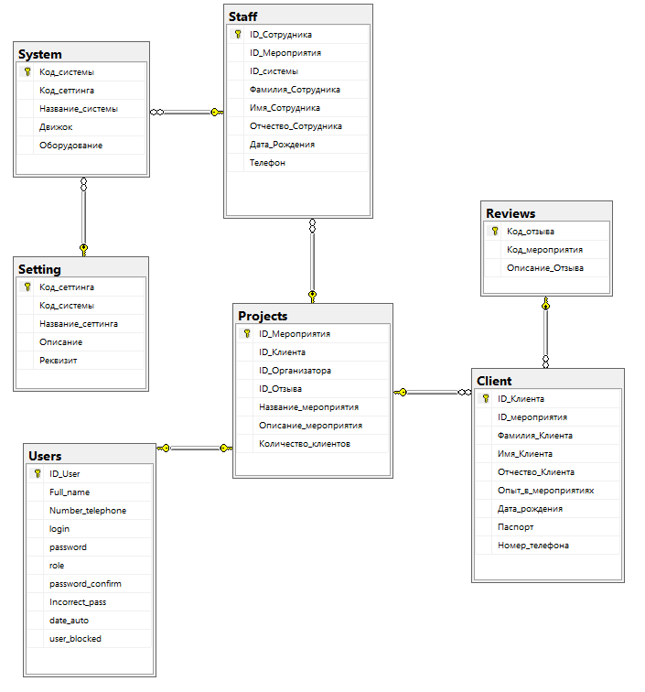

Рисунок 7.1 – Даталогическая модель

# Проектирование ввода и обработки данных

В информационной системе «Клуб настольных ролевых игр» спроектирован ввод данных пользователем с использованием форм, а обработка данных реализована с помощью программного кода.

## 8.1 Ввод данных

Данные в информационную систему «Клуб настольных ролевых игр» вводятся с помощью форм, реализованных с помощью языка программирования «C#» в среде разработки «Microsoft Visual Studio 2022».

На форме входа в автоматизированную информационную систему, представленную на рисунке 8.1.1, пользователь вводит свой логин, пароль.

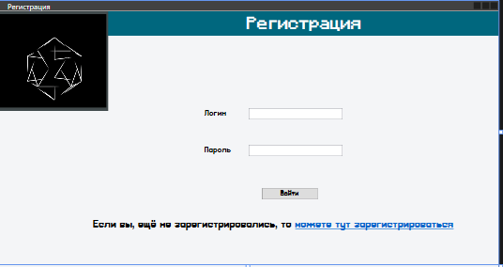

Рисунок 8.1.1 – форма входа

В форму изменения пароля, представленную на рисунке 8.1.2, пользователь вводит свой текущий пароль, заданный системным администратором, задаёт новый пароль и подтверждает его.

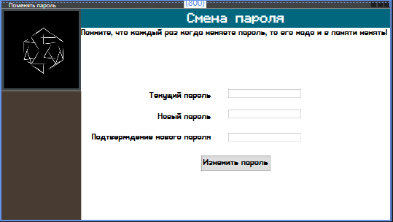

Рисунок 8.1.2 – форма смена пароля

В форму регистрации, представленную на рисунке 8.1.3, пользователь вводит свои данные: Телефон, ФИО, Логин, Пароль, если же он уже зарегистрирован, то может нажать на линкабельную ссылку и его перекинет в окно авторизации.

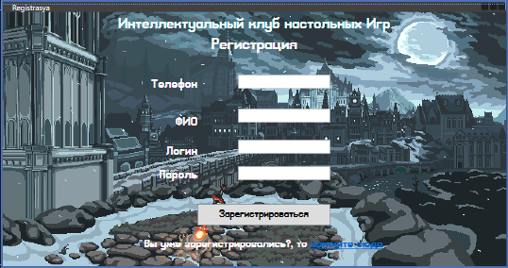

рисунок 8.1.3

На форме домашней страницы администратора, представленной на рисунке 8.1.4, форме домашней страницы организатора , представленной на рисунке 8.1.5, и форме домашней страницы клиента, представленной на рисунке 8.1.6, предоставляется возможность выбора определённой таблицы.

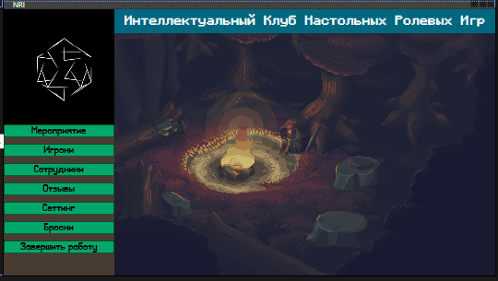

Рисунок 8.1.4 – Домашняя страница администратора

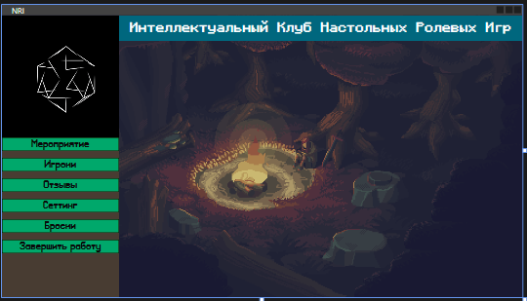

Рисунок 8.1.5 – Домашняя страница сотрудника

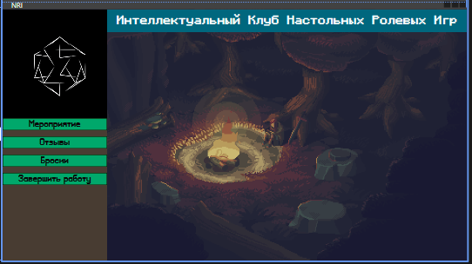

Рисунок 8.1.6 – Домашняя страница клиента

В форму «Мероприятие», представленную на рисунке 8.1.7, вводятся данные о мероприятие: Название мероприятия, описание, количество. Сохранение и изменение данных осуществляется с помощью кнопок «Сохранить» и «Удалить». Удаление данных осуществляется выделением необходимых строк и нажатием кнопки «Удалить». Изменение данных происходит путем нажатия на определённую клетку таблицы. По нажатию кнопки «Сохранить» происходит сохранение изменённых данных в базу данных.

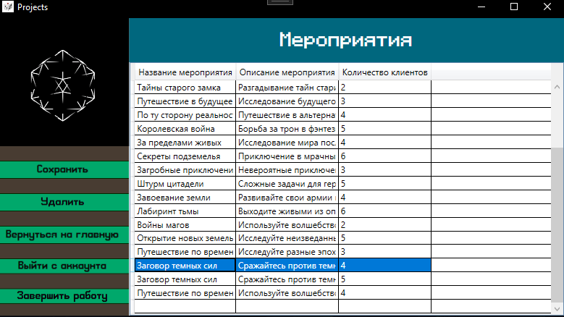

Рисунок 8.1.7 – форма Мероприятия

В форму «Игроки», представленную на рисунке 8.1.8, вводятся данные об игроках: Фамилия Клиента, Имя Клиента, Отчество Клиента, опыт в мероприятиях, дата рождения, Паспорт, Номер телефона. Сохранение и изменение данных осуществляется с помощью кнопок «Сохранить» и «Удалить». Удаление данных осуществляется выделением необходимых строк и нажатием кнопки «Удалить». Изменение данных происходит путем нажатия на определённую клетку таблицы. По нажатию кнопки «Сохранить» происходит сохранение изменённых данных в базу данных.

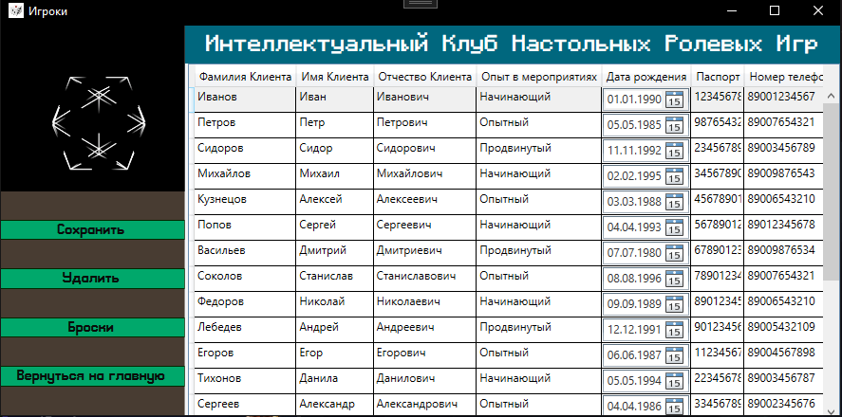

Рисунок 8.1.8 – Форма «Игроки»

В форму «Персонал», представленную на рисунке 8.1.9, вносятся данные сотрудниках: Фамилия Сотрудника, Имя Сотрудника, Отчество Сотрудника, Дата рождения, телефон. Сохранение и изменение данных осуществляется с помощью кнопок «Сохранить» и «Удалить». Удаление данных осуществляется выделением необходимых строк и нажатием кнопки «Удалить». Изменение данных происходит путем нажатия на определённую клетку таблицы. По нажатию кнопки «Сохранить» происходит сохранение изменённых данных в базу данных.

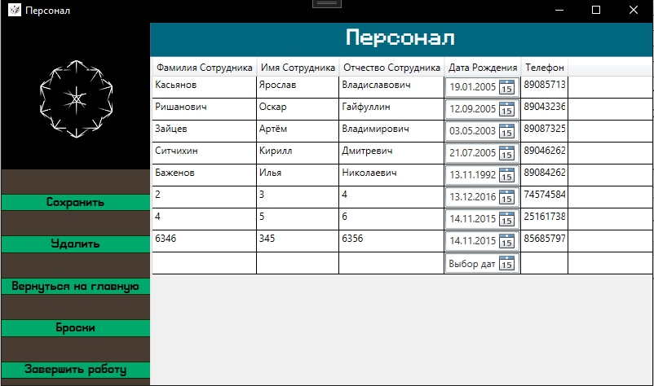

Рисунок 8.1.9 – Форма «Персонал»

В форму «Отзывы», представленную на рисунке 8.1.10, просматриваются данные об отзывах на мероприятиях: Описание отзыва, Фамилия Клиента, Имя Клиента, Название мероприятия, Описание мероприятия, количество клиентов.

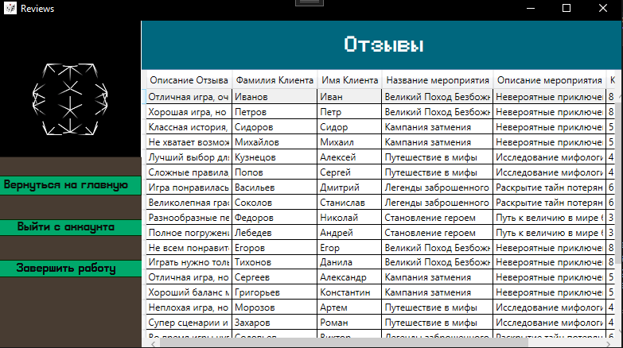

Рисунок 8.1.10 – Форма «Отзывы»

В форму «Сеттинги», представленную на рисунке 8.2.1, вводятся данные о сеттингах: Название сеттинга, Описание, Реквизит. Сохранение и изменение данных осуществляется с помощью кнопок «Сохранить» и «Удалить запись». Удаление данных осуществляется выделением необходимых строк и нажатием кнопки «Удалить запись». Изменение данных происходит путем нажатия на определённую клетку таблицы. По нажатию кнопки «Сохранить» происходит сохранение изменённых данных в базу данных.

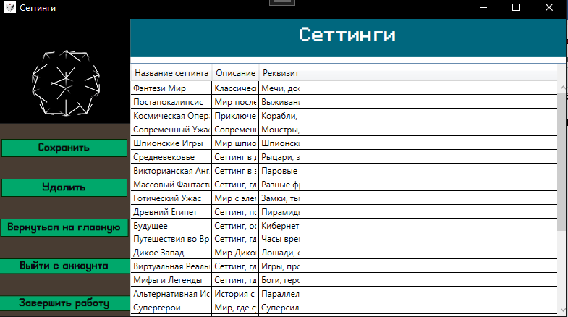

Рисунок 8.1.11 – Форма «Сеттинги»

В форму «Броски кубиков», представленную на рисунке 8.2.2, вводите значение под каждым изображением и на кнопку: «Бросить кубики», после этого с помощью генератора выпадают значения, которые зависят от граней кубиков. При каждом бросании появляются выпавшие значения, сумма, есть кнопка: «Очистить сумму», которая очищает выше неё сумму.

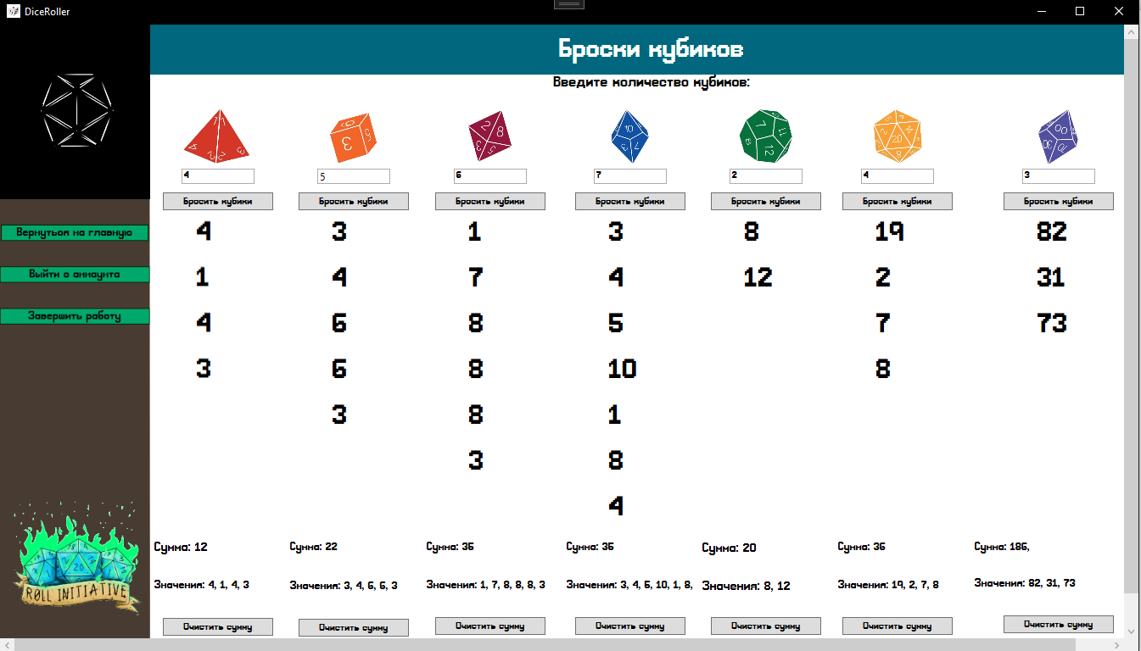

Рисунок 8.1.12 – форма «Броски кубиков»

## Обработка данных

Обработка данных в информационной системе «Интеллектуальный клуб настольных Игр» выполняется с помощью кодов, написанных на языке программирования «C#» в среде разработки «Microsoft Visual Studio 2022».

Разработаны 2 класса: «Database», код представлен на рисунке 8.2.1 и «Globals», код представлен на рисунке 8.2.2.

Класс «DataBase» выполняет подключение к серверу SQL.

Класс «Globals»хранит в себе переменные, для работы формы входа и регистрации.

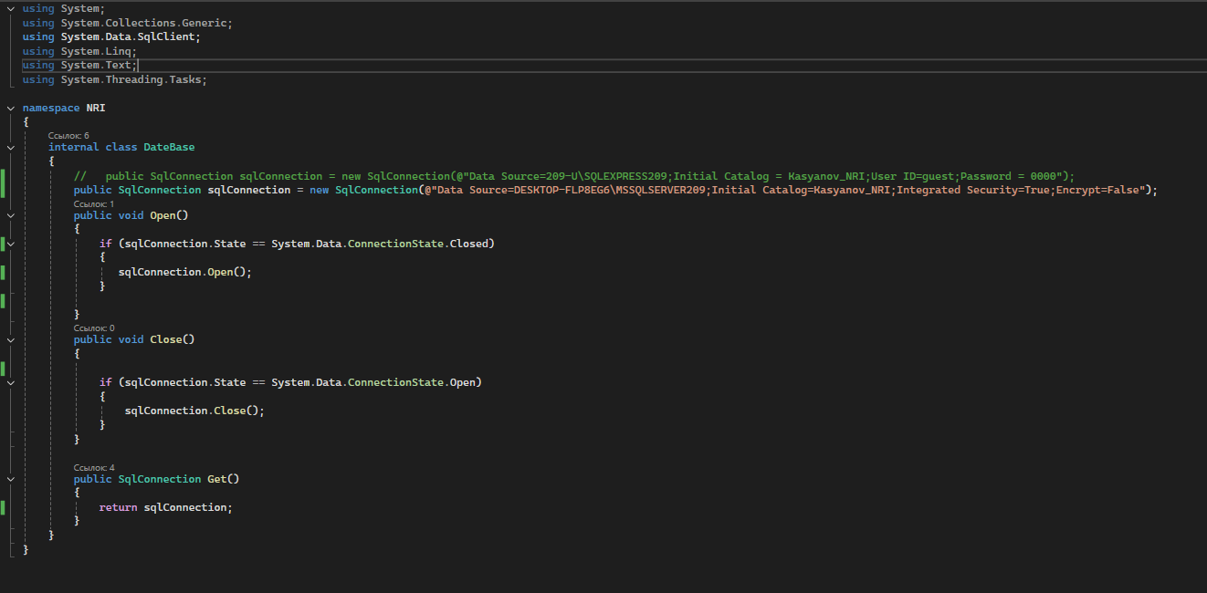

Рисунок 8.2.1 – класс:«DateBase»

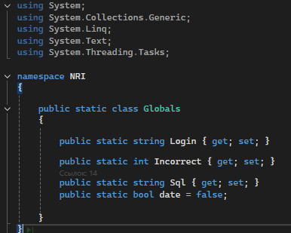

Рисунок 8.2.2 – класс: «Global»

Разработана форма «Вход», она выполняет функцию авторизации пользователя, код показан на рисунке 8.2.3.

Форма имеет функцию свертки и закрытия, переход к форме «Регистрация». Она проверяет, заполнены ли поля «Логин» и «Пароль», выполняется следующий код: если пользователь зарегистрирован, то идёт проверка по: дате последнего входа, если вход был выполнен больше 30 дней назад, то пользователь будет заблокирован; если пользователь уже заблокирован, то он не сможет войти в систему; если пользователь введет неверный пароль больше 3 раз, то он будет заблокирован; если пользователь введёт неверный пароль меньше 3 раз и введет верный пароль, то счетчик неверных попыток сбросится; если пользователь выполняет вход первый раз, то его перенесёт на форму смена пароля; если пользователь имеет роль «Администратор», то он перенесётся на форму для администратора, если пользователь имеет другую роль, то он перенесётся на форму для пользователя; если пользователь введёт неверный логин или пароль, он не сможет войти в систему.

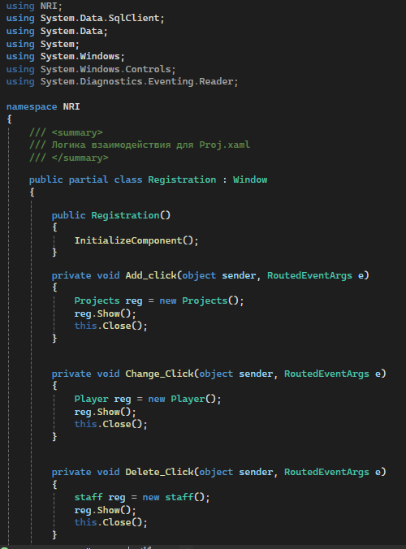

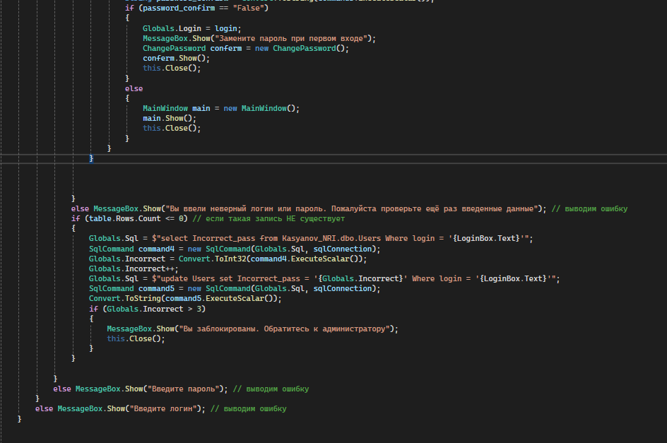

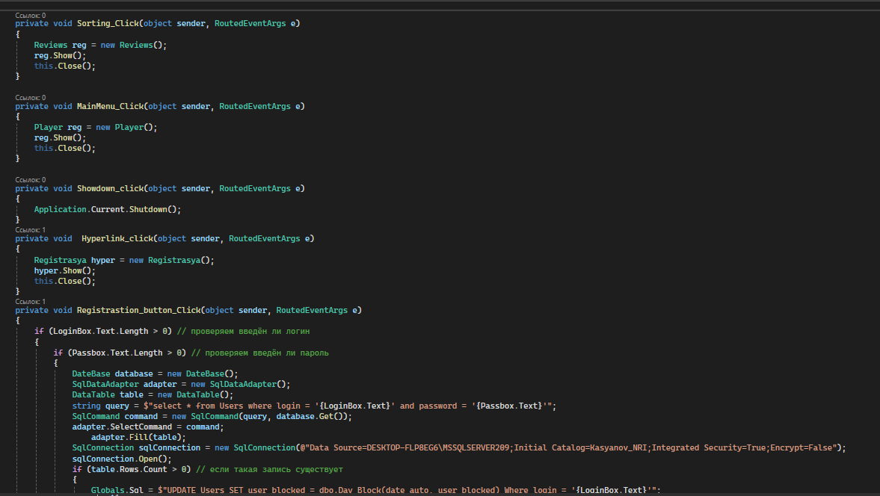

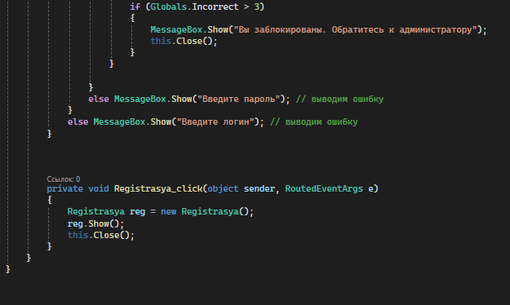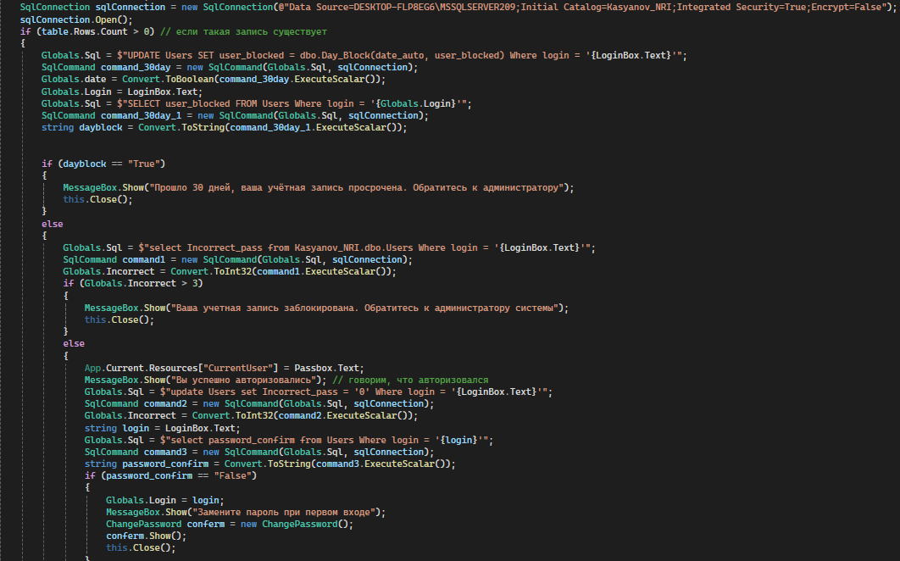

8.2.3 – код формы «Вход»

Разработана форма «Регистрация», она выполняет функцию авторизации пользователя, код показан на рисунке 8.2.4.

Форма имеет функцию свертки и закрытия, пользователь должен заполнить поля «Логин», «ФИО», «Номер телефона», «Пароль»и после успешной регистрации его должно перенести на форму входа. Выполняется следующий код: выполняется заполнение полей в базе данных; если поля не заполнены, выводится соответствующее сообщение; если пользователь вводит существующий логин, то система не даст зарегистрироваться.

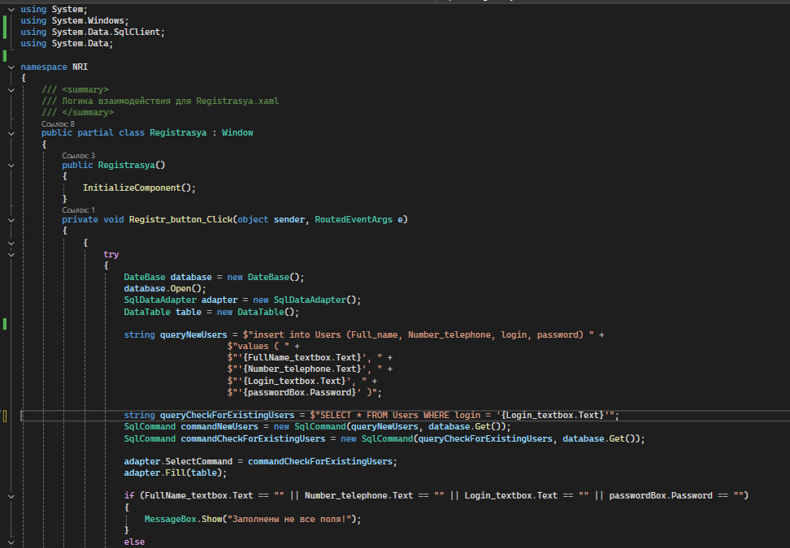

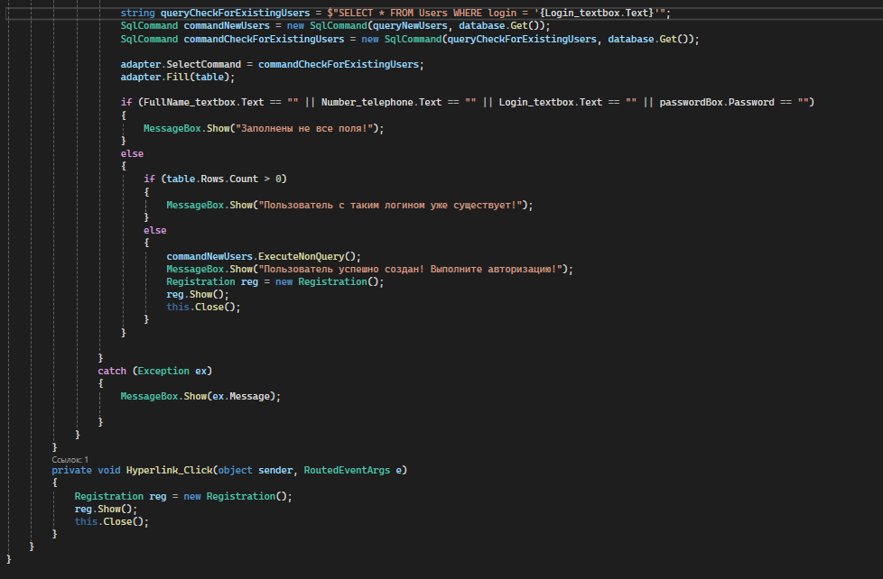

Рисунок 8.2.4 Код формы «Регистрация»

Разработана форма «Изменение пароля», она выполняет функцию смены пароля для существующего пользователя, код показан на рисунке 8.2.5.

Форма имеет функцию свертки и закрытия, пользователь должен заполнить поля «Пароль», «Новый пароль», «Подтверждение нового пароля», код проверяет, заполнены ли эти поля, после успешной смены пароля его должно перенести на форму входа. Выполняется следующий код: если новый пароль и подтверждение нового пароля не совпадают, пользователь увидит соответствующие сообщение; если все данные введены верно, то пользователя переносит на форму входа.

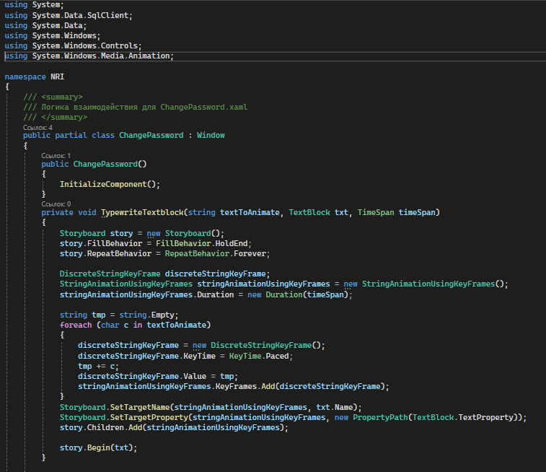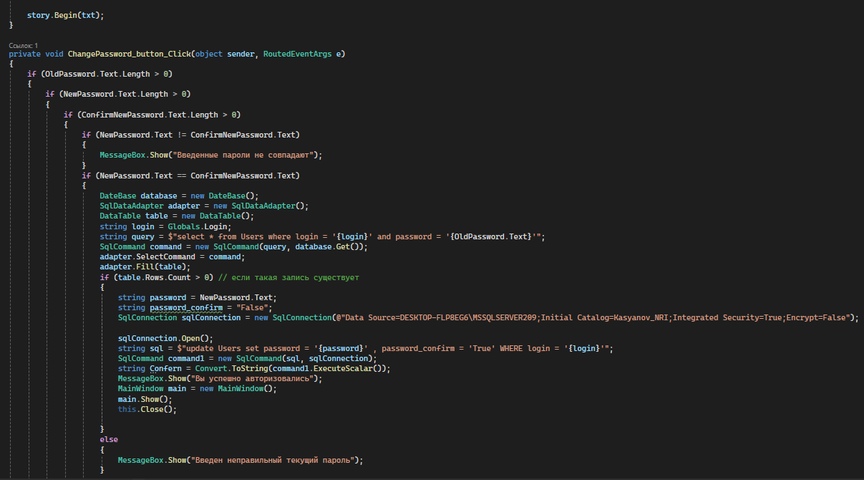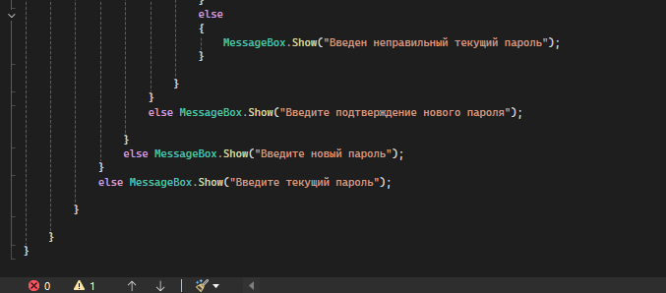

Рисунок 8.2.5 Код Формы «Смена пароля»

Разработана форма «Домашняя страница», она позволяет переходить в таблицы базы данных, код показан на рисунке 8.2.6.

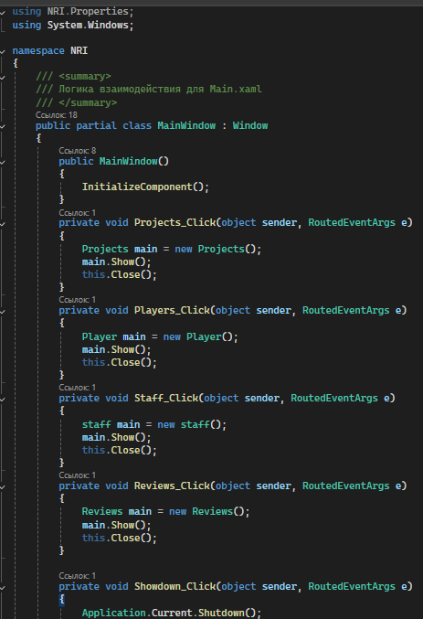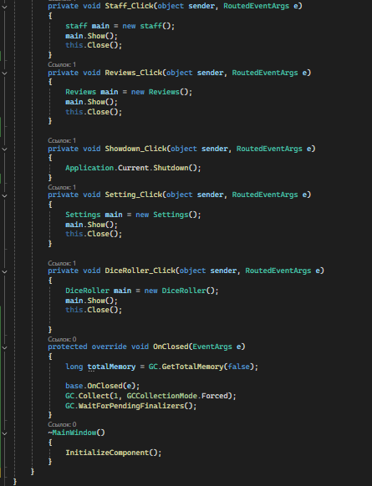

Рисунок 8.2.6 – Код формы «Домашняя страница»

Разработана форма «Клиенты», она показывает соответствующую таблицу из базы данных, позволяет редактировать, удалять строки и сохранять изменения, код показан на рисунке 8.2.7.

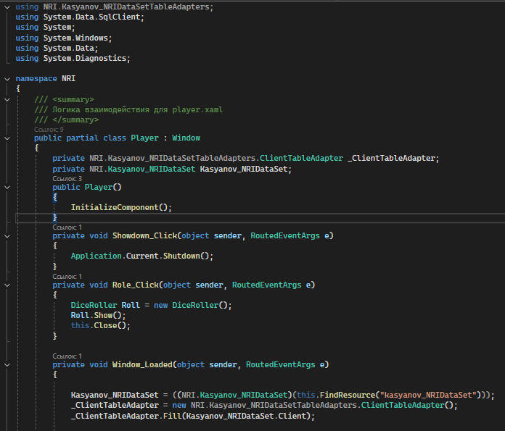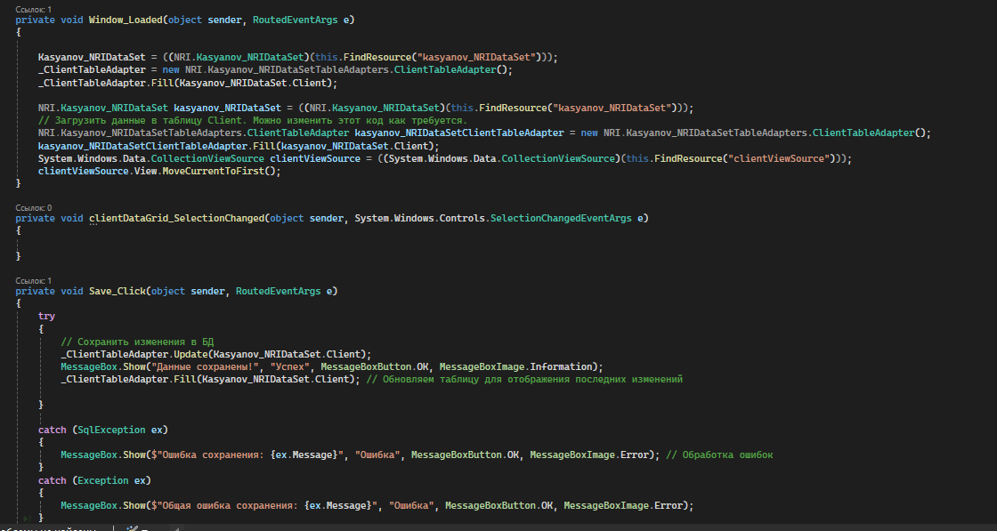

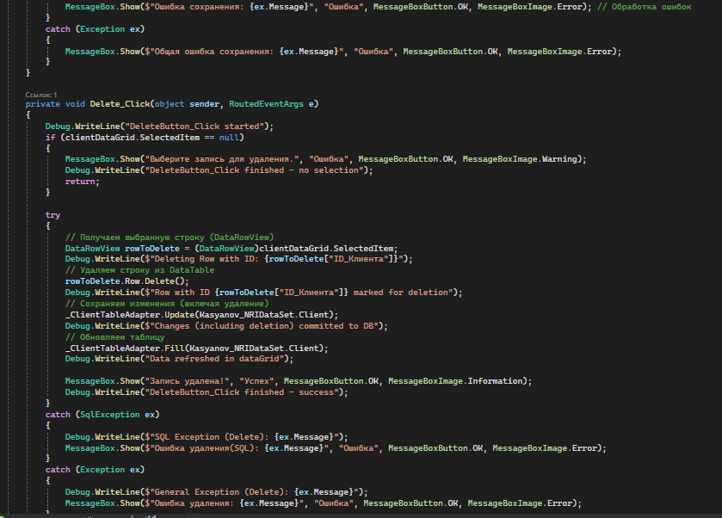

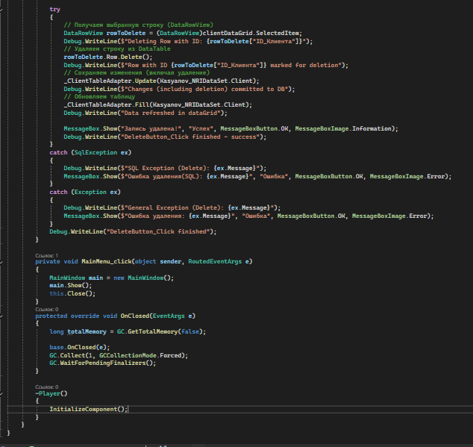

Рисунок 8.2.7 Код формы «Клиенты»

Разработана форма «Мероприятия», она показывает соответствующую таблицу из базы данных, позволяет редактировать, удалять строки и сохранять изменения, код показан на рисунке 8.2.8.

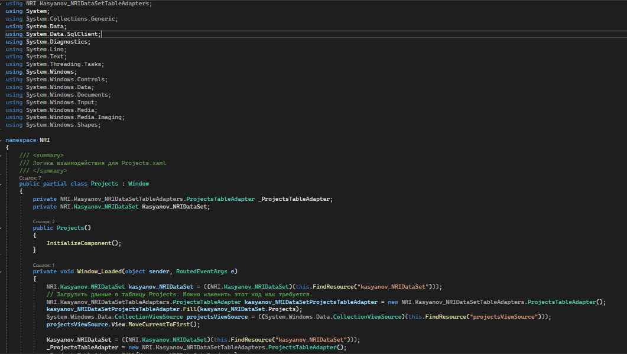

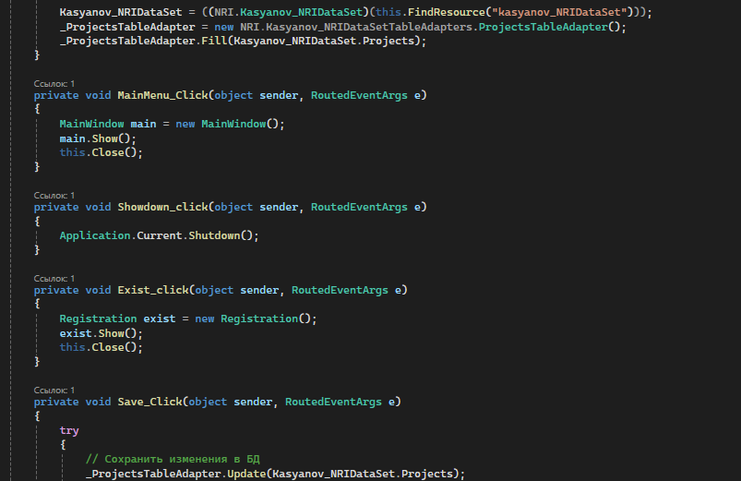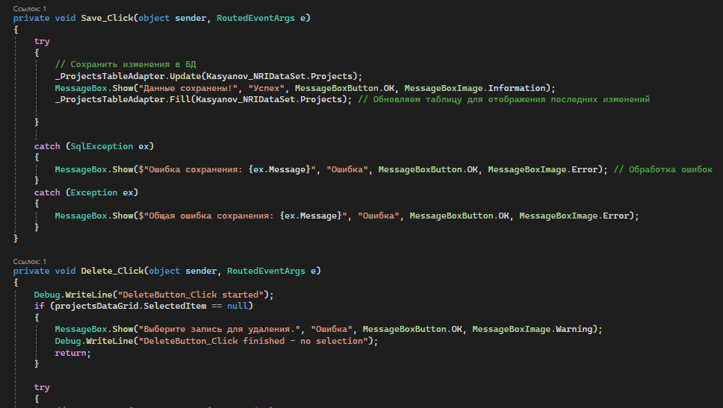

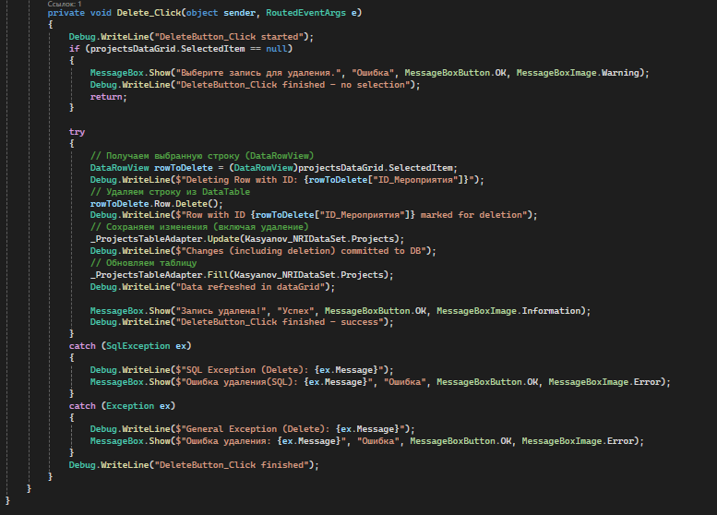

Рисунок 8.2.8 Код формы «Мероприятия»

Разработана форма «Персонал», она показывает соответствующую таблицу из базы данных, позволяет редактировать, удалять строки и сохранять изменения, код показан на рисунке 8.2.9.

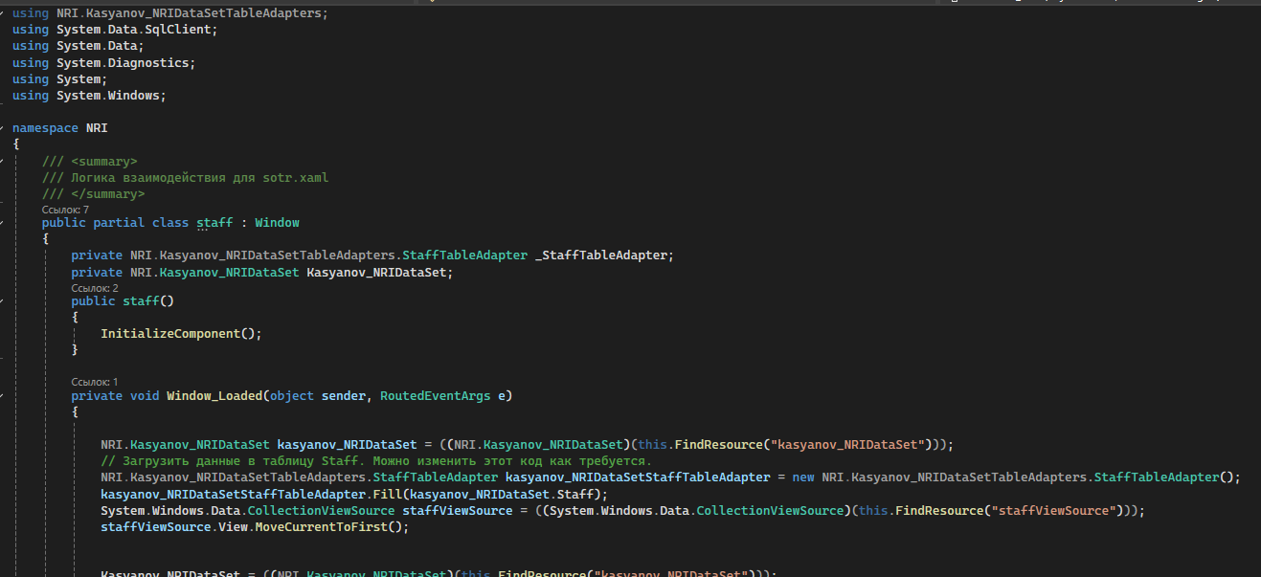

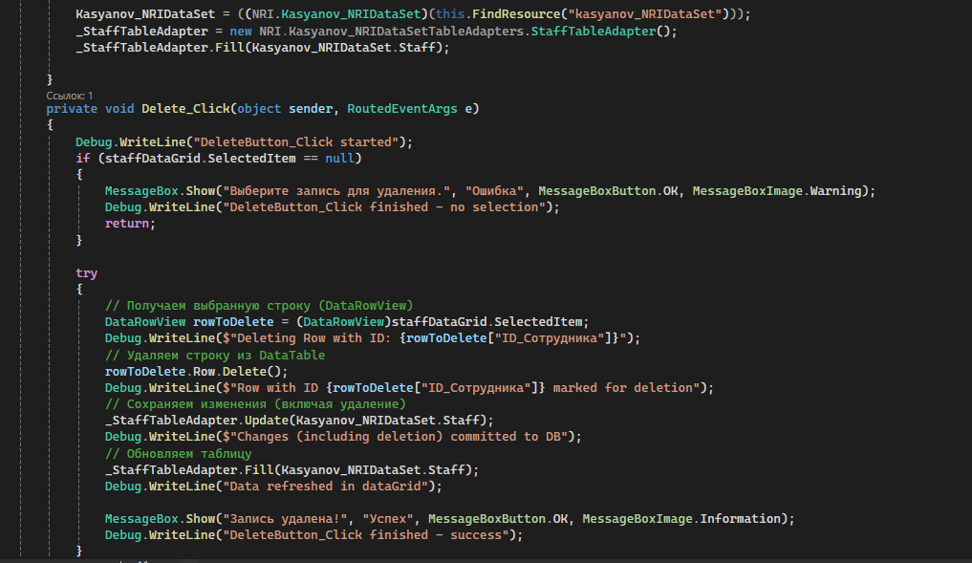

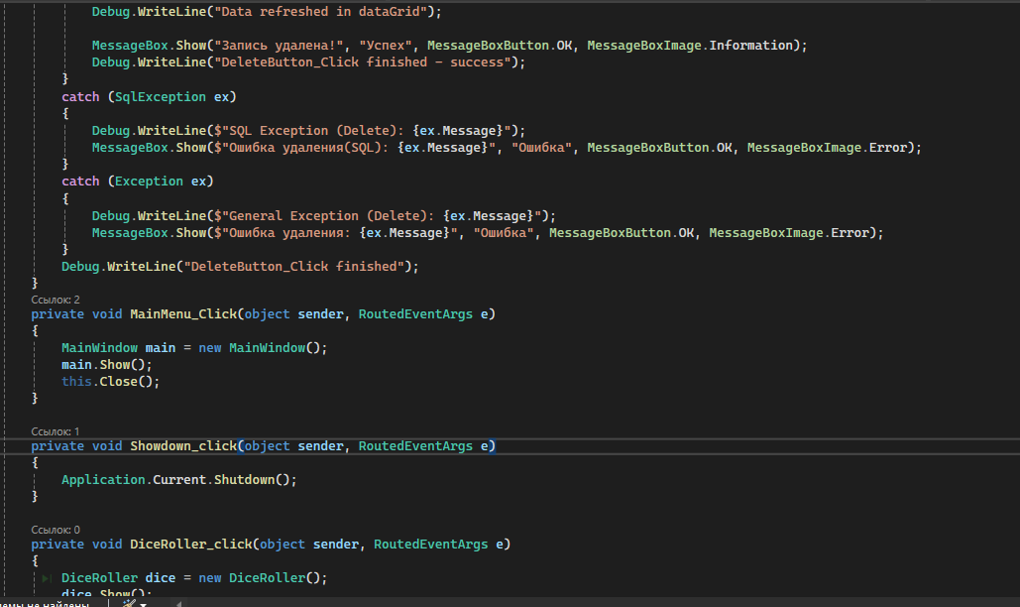

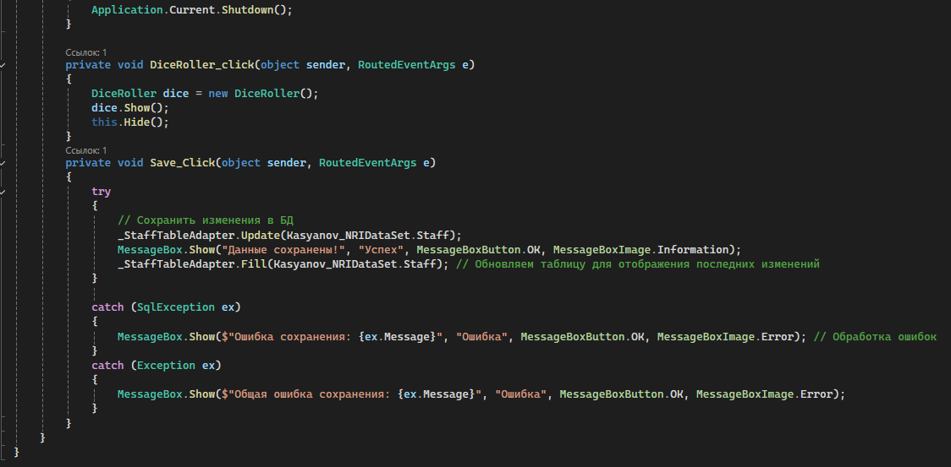

Рисунок 8.2.9 Код Формы «Персонал»

Разработана форма «Отзывы», она показывает соответствующую таблицу из базы данных, код показан на рисунке 8.2.10.

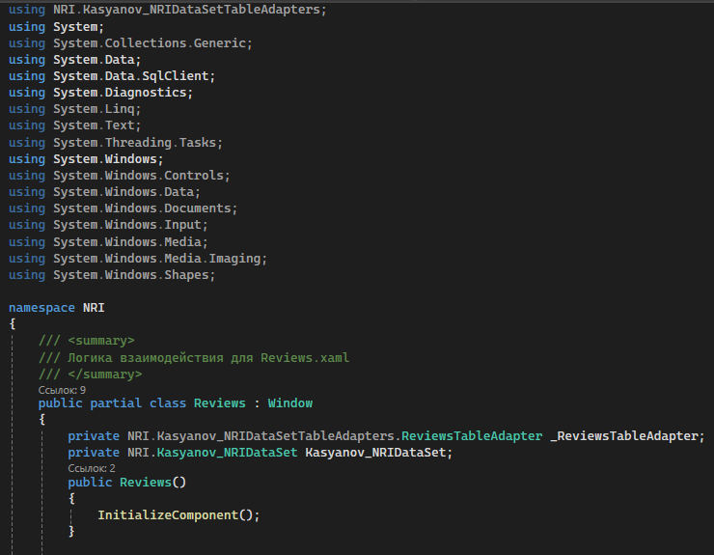

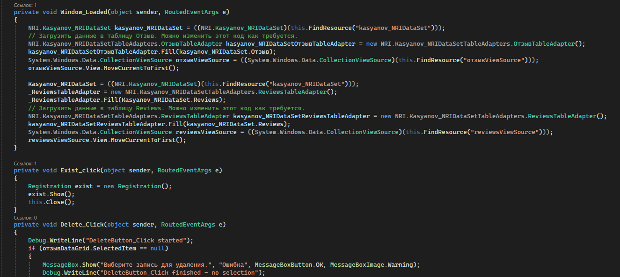

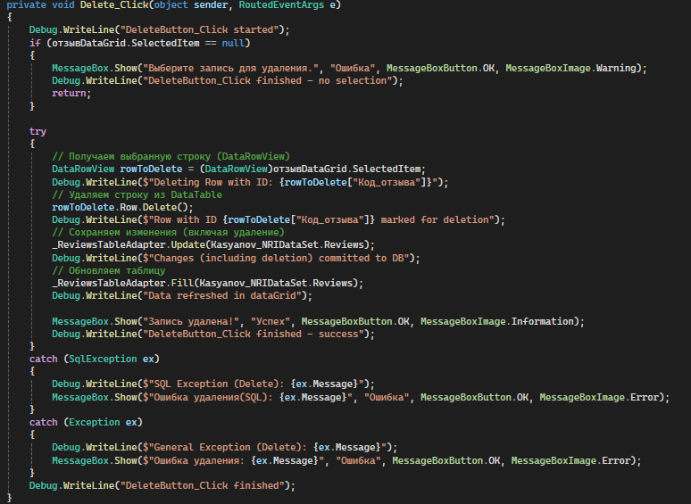

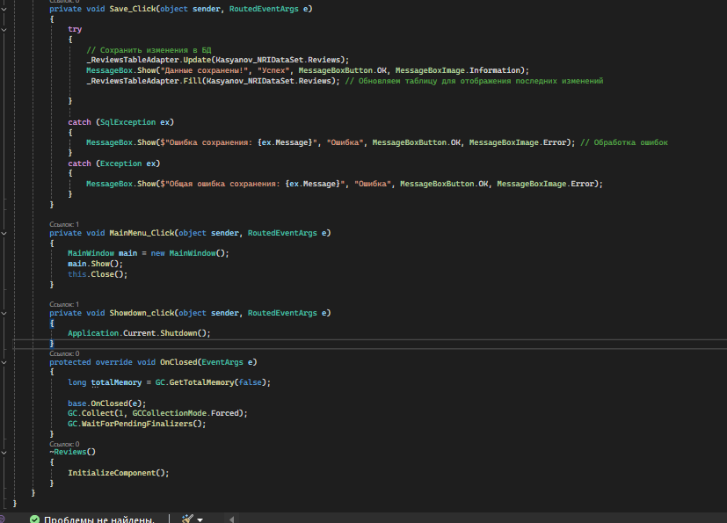

Рисунок 8.2.10 Код Формы «Отзывы»

Разработана форма «Сеттинги», она показывает соответствующую таблицу из базы данных, позволяет редактировать, удалять строки и сохранять изменения, код показан на рисунке 8.2.11. 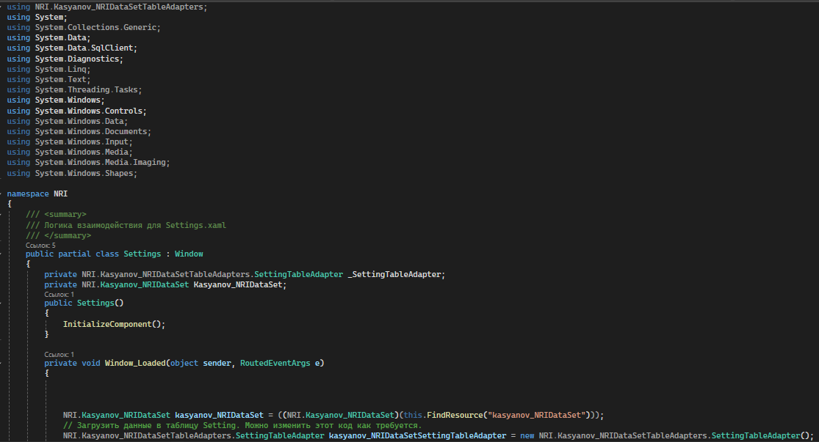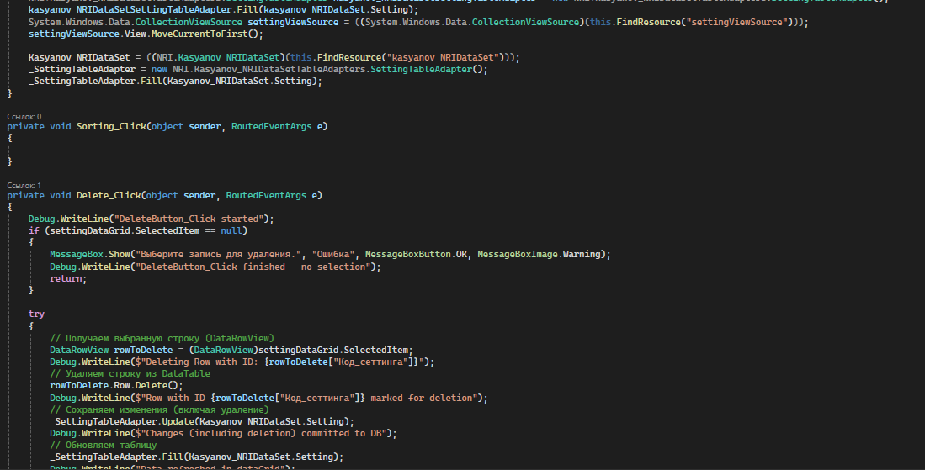

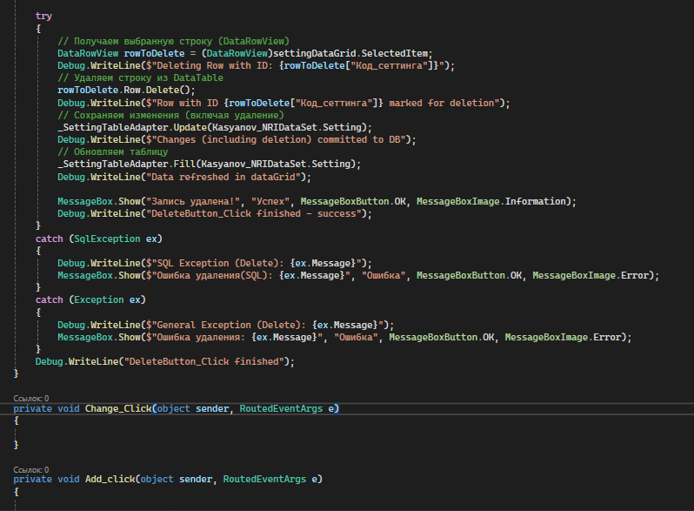

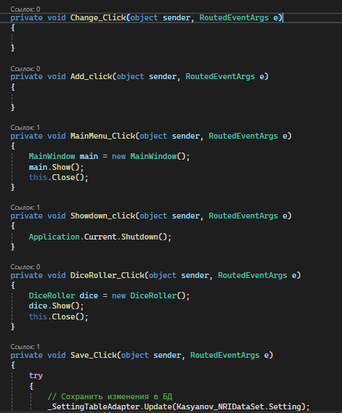

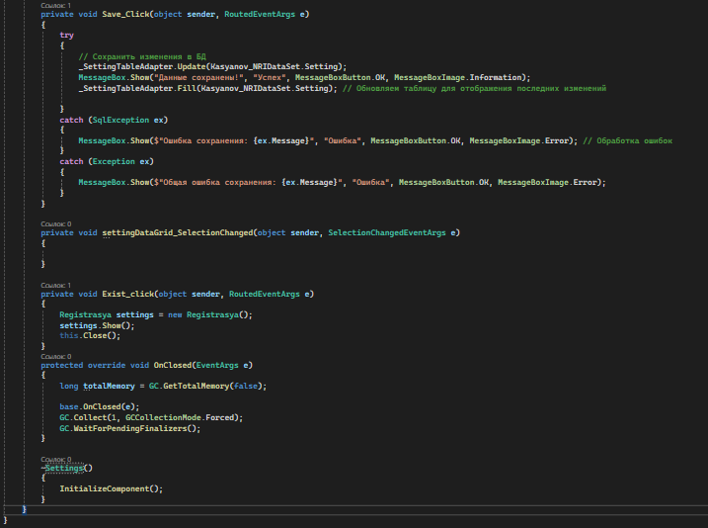

Рисунок 8.2.11 Код формы «Сеттинги»

Разработана форма «Броски кубиков», она показывает таблицу кубиков, позволяет бросать кубики, смотреть на сумму значений, на отдельные значения и очищать сумму, код показан на рисунке 8.2.12.

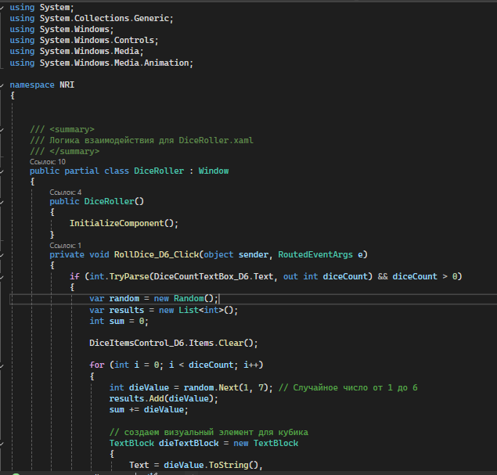

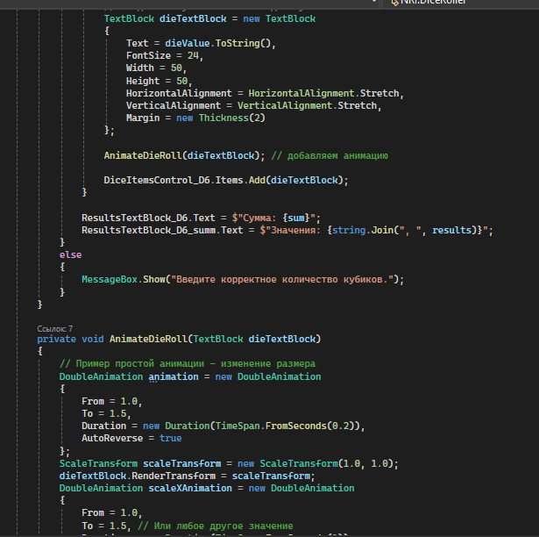

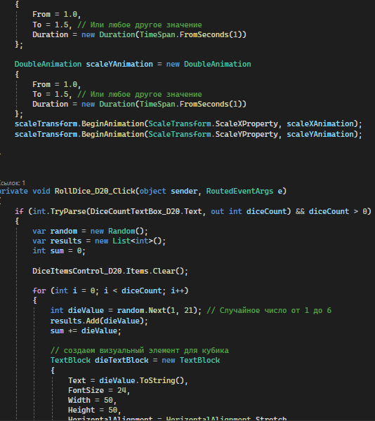

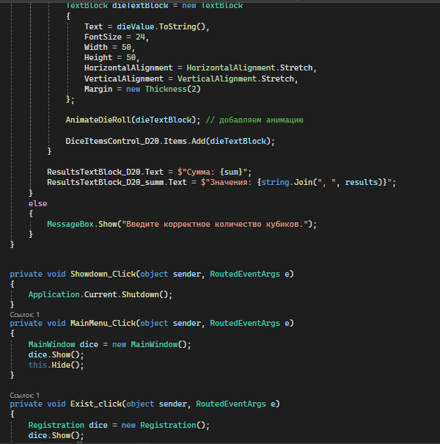

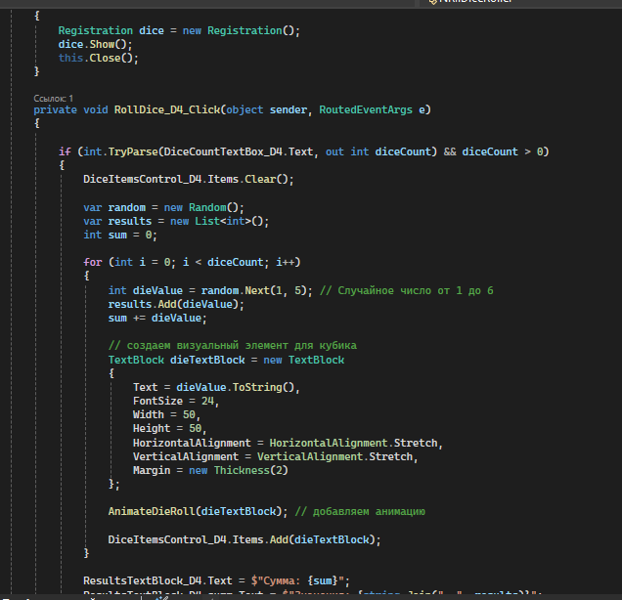

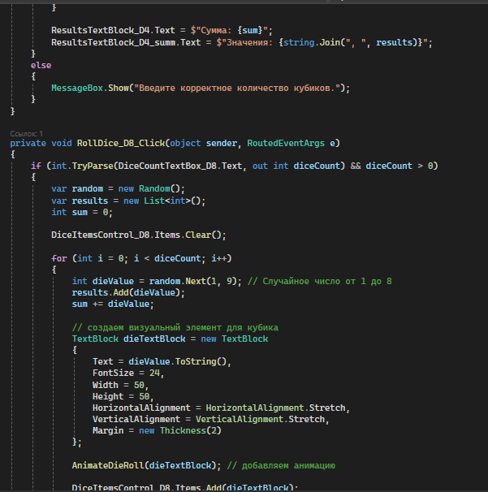

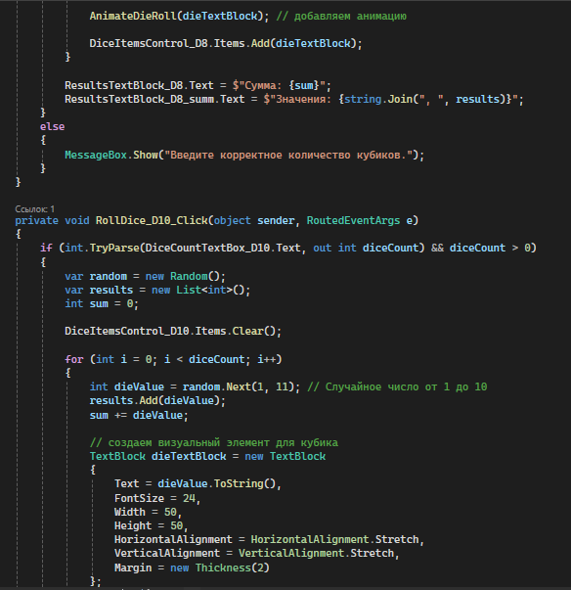

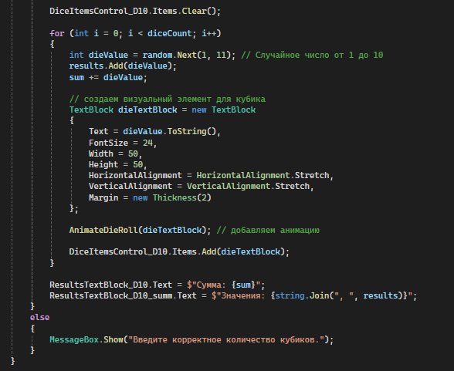

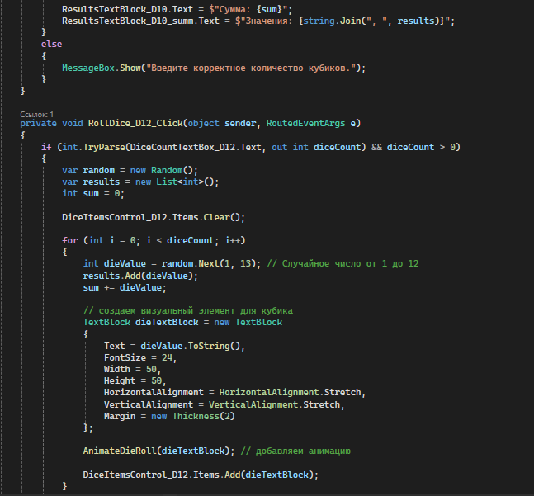

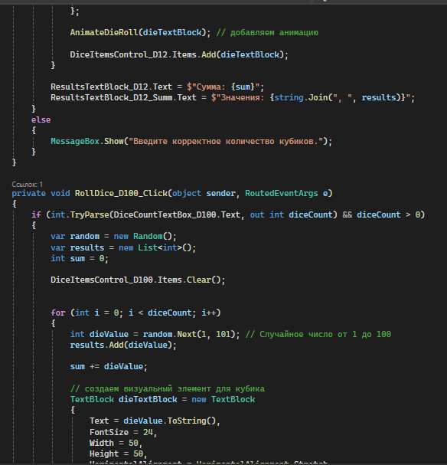

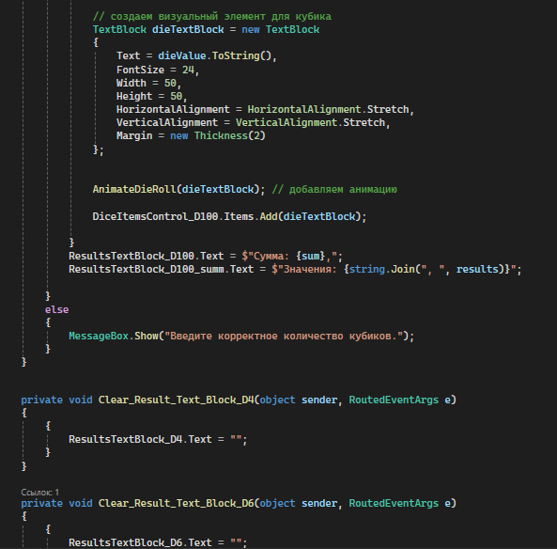

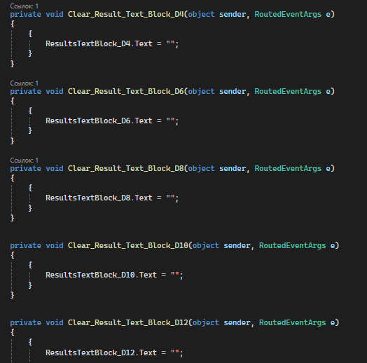

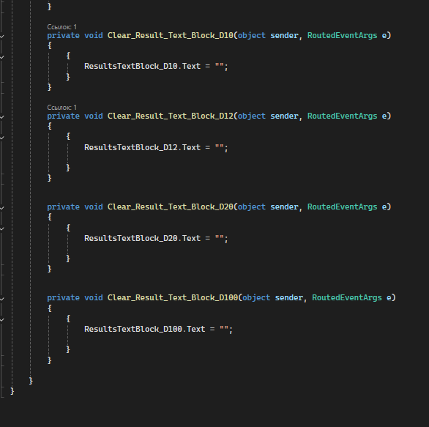

Рисунок 8.2.13 Код формы «Броски кубиков»

# 9 Разработка алгоритма работы информационной системы

Для информационной системы «Интеллектуальный клуб настольных Игр» был разработан алгоритм работы, который представлен на рисунках 9.1-. В нём описываются входные данные, вводимые пользователем, данные для просмотра, изменения и удаления и выходные данные в виде представлений.

Рисунок 9.1 – Алгоритм. Начало работы АИС

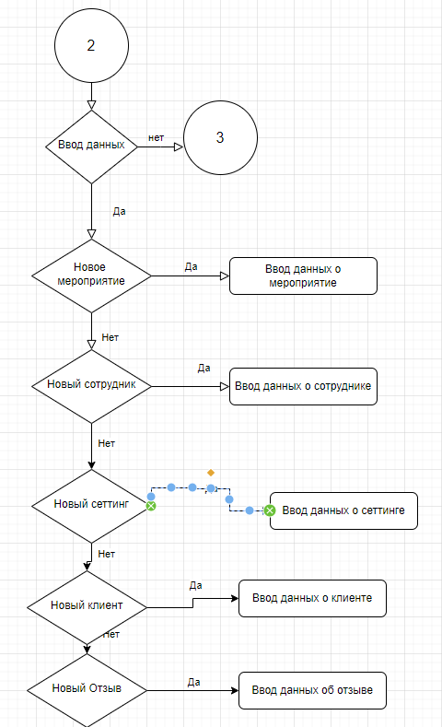

Рисунок 9.2 – Алгоритм. Ввод данных

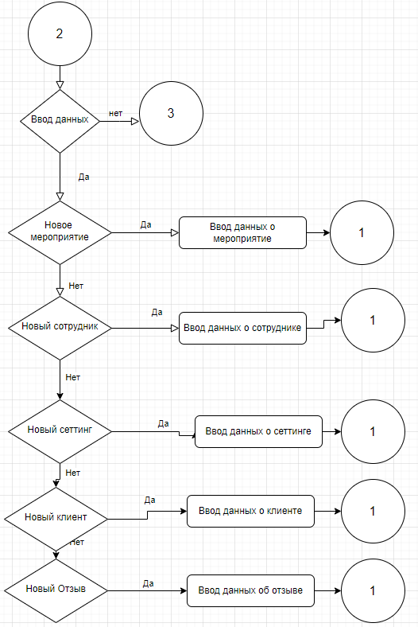

Рисунок 9.3 – Алгоритм. Ввод данных (продолжение)

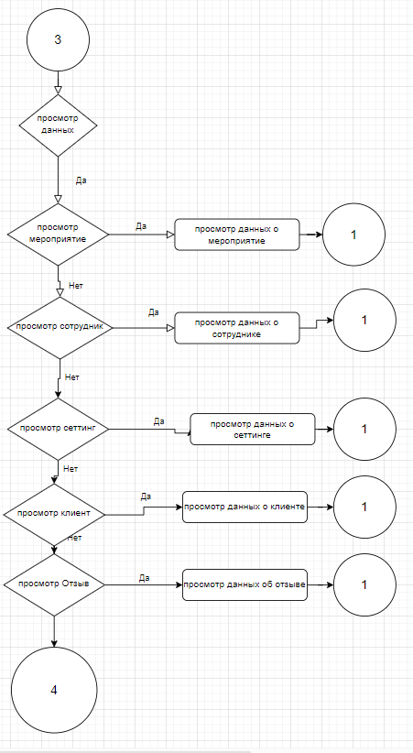

Рисунок 9.4 – Алгоритм. Просмотр данных

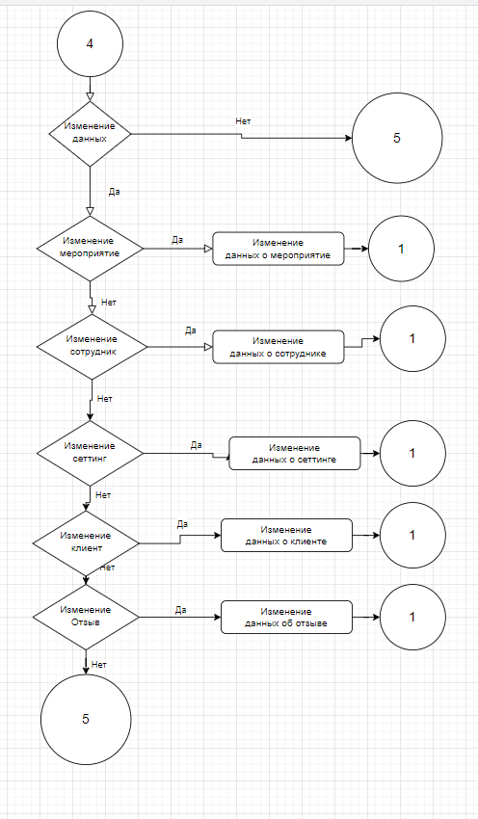

Рисунок 9.6 – Алгоритм. Изменение данных

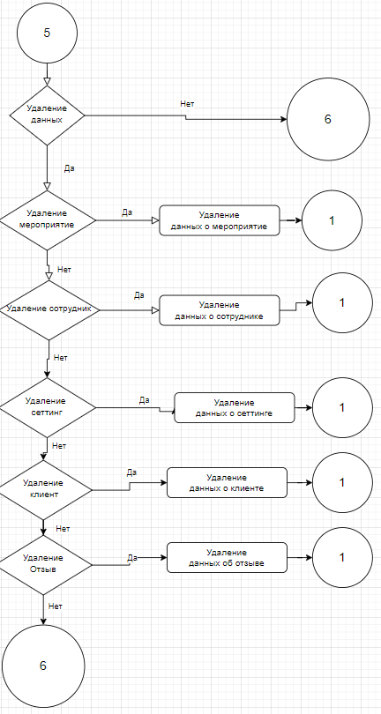

Рисунок 9.7 – Алгоритм Удаления данных

Рисунок 9.8 – Алгоритм. Завершение работы АИС

# 10 Разработка инструкции по эксплуатации

В данном разделе будет составлена инструкция по эксплуатацию и пользованием приложением.

При запуске приложения, пользователей встречает меню

# 11 Тестирование АИС

Было проведено тестирование функций автоматизированной информационной системы (АИС) «Интеллектуальный клуб настольных Игр» с помощью тест-кейсов.

Общая информация о тестировании представлена в таблице 11.1.

Таблица 11.1 – Общая информация о тестировании

|  |  |
| --- | --- |
| Поле | Значение |
| Название проекта | АИС «Интеллекутальный клуб настольных Игр» |
| Номер версии | Microsoft Visual Studio 2022 |
| Имя тестера | Касьянов Я.В. |
| Даты тестирования | 16.02.2025 |

В таблице 11.2 представлено тестирование функции авторизации в автоматизированной информационной системе (АИС), суть которой заключается в проверке введённых пользовательских данных на соответствие в таблице «Пользователи» в базе данных и открытия интерфейса информационной системы, предназначенного для определённой пользовательской роли.

Таблица 11.2 – Авторизация в АИС

|  |  |
| --- | --- |
| Поле | Описание |
| 1 | 2 |
| Даты теста | 10.02.2025 |
| Приоритет тестирования | Высокий |
| Заголовок теста | Авторизация в АИС |
| Этапы теста | 1. Ввести имя пользователя; 2. Ввести пароль; 3. Нажать на кнопку «Войти» |
| Тестовые данные | Имя пользователя: 123;  Пароль: 123;  Роль: Системный администратор |

Продолжение таблицы 11.2

|  |  |
| --- | --- |
| 1 | 2 |
| Ожидаемый результат | * На экран выведено сообщение: «Вы успешно авторизовались»; * Выполнен переход на главную страницу с интерфейсом системного администратора; * В таблице «Пользователи» в базе данных для пользователя 123 изменилась дата последней авторизации на текущую (15.02.2025) |
| Фактический результат | * На экран выведено сообщение: «Вы успешно авторизовались»; * Выполнен переход на главную страницу с интерфейсом системного администратора; * В таблице «Пользователи» в базе данных для пользователя 123изменилась дата последней авторизации на текущую (15.02.2025) |
| Предпосылки | Запуск АИС «Интеллектуальный клуб настольных Игр» |
| Постусловия | Доступ к функционалу |
| Статус(Pass/Fail) | Pass |

В таблице 11.3 представлено тестирование функции добавления записи в таблицу автоматизированной информационной системы (АИС), суть которой заключается в записи в СУБД данных, введённых пользователем, в виде новой строки таблицы.

Таблица 11.3 – Добавление записи в таблицу

|  |  |
| --- | --- |
| Поле | Описание |
| 1 | 2 |
| Даты теста | 13.02.2025 |
| Приоритет тестирования | Высокий |
| Заголовок теста | Добавление записи в таблицу |
| Этапы теста | 1. Из главного окна перейти к таблице «Мероприятия»; 2. Заполнить поля соответствующими тестовыми данными; 3. Нажать на кнопку «Сохранить» в левом меню; |
| Тестовые данные | Название мероприятия: Проклятие Страда;  Описаниемероприятия: Готический фэнтези мир  Количество игроков: 4 |

Продолжение таблицы 11.3

|  |  |
| --- | --- |
| 1 | 2 |
| Ожидаемый результат | * На экран выведено сообщение: «Информация сохранена!»; * Выполнен возврат к таблице «Мероприятия»; * В таблице «Мероприятия» в базе данных появилась новая строка, содержащая указанные тестовые данные |
| Фактический результат | * На экран выведено сообщение: «Информация сохранена!»; * Выполнен возврат к таблице «Мероприятия»; * В таблице «Мероприятия» в базе данных появилась новая строка, содержащая указанные тестовые данные |
| Предпосылки | Новый поставщик в АИС «Мероприятия» |
| Постусловия | Работа с данной таблицы |
| Статус (Pass/Fail) | Pass |

В таблице 11.4 представлено тестирование функции блокировки учётной записи пользователя автоматизированной информационной системы (АИС) при неверном введении пароля, суть которой заключается в блокировке учетной записи пользователя (без возможности самостоятельной разблокировки) при введении неверного пароля три раза подряд.

Таблица 11.4 – Блокировка учётной записи пользователя

|  |  |
| --- | --- |
| Поле | Описание |
| 1 | 2 |
| Даты теста | 14.02.2025 |
| Приоритет тестирования | Средний |
| Заголовок теста | Блокировка учётной записи пользователя |
| Этапы теста | 1. Ввести имя пользователя; 2. Ввести пароль; 3. Нажать на кнопку «Войти»; 4. Закрыть сообщение «Неверный логин или пароль. Проверьте введённые данные ещё раз»; 5. Повторить этапы 3-4 два раза |
| Тестовые данные | Имя пользователя: 666;  Пароль: 12356 |

Продолжение таблицы 11.4

|  |  |
| --- | --- |
| 1 | 2 |
| Ожидаемый результат | * На экран выведено сообщение: «Ваша учётная запись заблокирована. Обратитесь к системному администратору»; * Вход в информационную систему не выполнен; * Доступ к функционалу информационной системы пользователю 666 не предоставлен; * В таблице «users» в базе данных учётная запись client отмечена как заблокированная |
| Фактический результат | * На экран выведено сообщение: «Ваша учётная запись заблокирована. Обратитесь к системному администратору»; * Вход в информационную систему не выполнен; * Доступ к функционалу информационной системы пользователю 666 не предоставлен; * В таблице «users» учётная запись client отмечена как заблокированная |
| Предпосылки | Запуск АИС «Интеллектуальный клуб настольных игр» |
| Постусловия | Отсутствие доступа к функционалу АИС |
| Статус (Pass/Fail) | Pass |

# 12 Оценка качества АИС

Была выполнена оценка качества автоматизированной информационной системы (АИС) «Интеллектуальный клуб настольных игр» по следующим критериям:

1. Функциональность: Автоматизированная информационная система «Интеллектуальный клуб настольных игр» имеет следующий набор функций:

а) ввод информации – пользователь может вводить данные в таблицы;

б) хранение информации – в АИС информация хранится в виде таблиц;

в) обработка информации – в АИС обработка информации выполняется с помощью кода, написанного на языке программирования «C#» с использованием SQL-запросов;

г) вывод информации – в АИС пользователю информация выводится в виде списков, таблиц и представлений;

д) смена пароля – каждому пользователю АИС предоставляется возможность смены пароля от своей учётной записи;

и) разделение ролей – все пользователи АИС разделены по ролям, имеющим разный функционал и доступ к данным;

к) авторизация – вход в АИС выполняется каждым пользователем под своей учётной записью с использованием имени пользователя и пароля.

2. Надёжность: Надёжность программных средств, являющихся частью конкретной системы обработки информации, может входить в состав признаков её качества наряду с её надежностью как технической системы. В автоматизированной информационной системе «Интеллектуальный клуб настольных игр» реализована обработка информации, вводимой пользователем с помощью форм, с использованием программного кода.

3. Удобство использования: В автоматизированной информационной системе «Интеллектуальный клуб настольных игр» в формах добавления и изменения данных таблиц в некоторых полях используется выбор вводимых данных из выпадающего списка, а также в табличном виде используются фильтры представления данных полей и сортировка по каждому полю в порядке возрастания или убывания значений для обеспечения удобства использования.

4. Эффективность: В автоматизированной информационной системе «Интеллектуальный клуб настольных игр» предусмотрено использование таких ресурсов, как данные, вводимые пользователем в таблицы.

5. Сопровождение: Автоматизированную информационную систему «Интеллектуальный клуб настольных игр» можно в дальнейшем модифицировать. Поскольку система разработана на языке программирования «C#», имеется возможность разработать мобильное приложение для удобства работы в системе сотрудников, находящихся в командировке или на удалённой работе. Возможно добавление в систему новых представлений данных по требованию сотрудников организации, расширение списка пользовательских ролей для обеспечения безопасности и удобства работы пользователей. А также, можно провести оптимизацию работы информационной системы с целью увеличения скорости работы АИС и уменьшению затрачиваемых системных ресурсов.

6. Мобильность: помимо разработки приложений для персональных компьютеров, язык программирования «C#» может использоваться для разработки мобильных приложений, поэтому в дальнейшем мобильное приложение может быть разработано для автоматизированной информационной системы «Интеллектуальный клуб настольных игр».

# Заключение

В результате выполненной курсовой работы была разработана автоматизированная информационная система «Интеллектуальный клуб настольных игр» на основе системы управления баз данных (СУБД) «Microsoft SQL Server». Интерфейс информационной системы написан на языке разметки «XAML» и языке программирования «C#» в среде разработки «Microsoft Visual Studio 2022». Разработанная информационная система выполняет ввод следующих данных в таблицы: данные о товарах, о клиентах, об услугах, о заказах, о производителях, о продажах, о сотрудниках, о мастерах, об оказанных услугах, о составах, о пользователях; обработку данных, вводимых пользователем в формы добавления и изменения информации, с помощью программного кода, написанного на языке программирования «C#» с использованием SQL-запросов; вывод данных в виде таблиц: «Сотрудники», «Системы», «Клиенты», «Сеттинги», «Поставки», «Поставщики», ; «авторизацию в системе для каждого пользователя под своей учётной записью с использованием именем пользователя и пароля; разделение пользовательских ролей, где каждая роль имеет определённый набор функций; блокировку учётных записей пользователей в случае неверного ввода пароля три раза подряд и в том случае, если пользователь не заходил в информационную систему более 30 дней.

Разработанная автоматизированная информационная система соответствует техническому заданию.

# Список информационных источников

1 Гагарина, Л. Г. Разработка и эксплуатация автоматизированных информационных систем : учебное пособие для студентов учреждений сред. проф. образования / Л. Г. Гагарина. – Москва : ФОРУМ: ИНФРА-М, 2021. – 384 с. – (Среднее профессиональное образование). – URL: https://znanium.com/catalog/product/1214882 (дата обращения: 28.10.2022). – Режим доступа: по подписке ГБПОУ «МиМК». – Текст : электронный.

2 Гвоздева, В. А. Информатика, автоматизированные информационные технологии и системы : учебник для студентов учреждений сред. проф. образования / В. А. Гвоздева. – Москва : ФОРУМ: ИНФРА-М, 2022. - 542 с. – (Профессиональное образование). – URL: https://znanium.com/catalog/product/1858928 (дата обращения: 28.10.2022). – Режим доступа: по подписке ГБПОУ «МиМК». – Текст : электронный.

3 Федорова, Г. Н. Разработка, внедрение и адаптация программного обеспечения отраслевой направленности : учебное пособие для студентов учреждений сред. проф. образования / Г. Н. Федорова. – Москва : КУРС: ИНФРА-М, 2018. – 336 с. – (Среднее профессиональное образование). – Режим доступа: http://znanium.com/catalog/product/898670 (дата обращения: 28.10.2022). – Режим доступа: по подписке ГБПОУ «МиМК». – Текст : электронный.

4 Инженерные технологии и системы [Электронный ресурс] : научный журнал / ФГБОУ ВО «МГУ им. Н.П. Огарева. – Саранск, 2019 //Znanium.com : электронно-библиотечная система. – Режим доступа: <https://znanium.com/catalog.php?item=magazines#none>

5 Заботина, Н. Н. Проектирование информационных систем : учебное пособие / Н. Н. Заботина. – Москва : ИНФРА-М, 2020. – 331 с. – Режим доступа: http://znanium.com/catalog/product/1036508 (дата обращения: 28.10.2022). – Режим доступа: по подписке ГБПОУ «МиМК». – Текст : электронный.